
Programi për Shkenca Kompjuterike dhe Inxhinierisë

Detektimi i code smells dhe rekomandimet për refaktorim

Shkalla Bachelor

Florent Latifi

Nëntor / 2026
Prishtinë

Programi për Shkenca Kompjuterike dhe Inxhinierisë

Punim Diplome
Viti akademik 2025 – 2026

Florent Latifi

Detektimi i code smells dhe rekomandimet për refaktorim

Mentore: MSc. Altina Salihu

Nëntor / 2026

Ky punim është përpiluar dhe dorëzuar në përmbushjen e kërkesave të pjesshme për Shkallën Bachelor

Abstrakt
Code smells janë simptoma të dizajnit të dobët që nuk shkaktojnë gabime, por e rrisin koston e çdo ndryshimi të ardhshëm. Identifikimi manual i tyre nuk shkallëzohet në sisteme të mëdha, ndërsa mjetet ekzistuese të analizës statike mbështeten kryesisht në pragje fikse të kalibruara gjetiu dhe rrallë propozojnë zgjidhje.
Ky punim ndërton një sistem që i zbulon code smells në dy mënyra të pavarura dhe i krahason mbi të njëjtën të vërtetë bazë. Qasja e parë zbaton strategjitë e publikuara të detektimit mbi 26 metrika; e dyta trajnon klasifikues mbi po ato metrika. Të dyja vlerësohen mbi 4534 mostra nga 512 depo Java, të etiketuara nga zhvillues profesionistë, me ndarje të grupuar sipas depos dhe me të njëjtin kod pikëzimi. Sistemi përfshin edhe një motor refaktorimi që rishkruan kod vetëm kur i provon parakushtet e veta nga pema sintaksore, dhe një ndërfaqe web mbi të tria.
Strategjitë e publikuara dolën të sakta por të kursyera: precizion 0.520 deri 0.872 me recall 0.100 deri 0.440. Klasifikuesit i tejkaluan qartë, me MCC 0.488 deri 0.724 kundrejt 0.232 deri 0.580. Intervalet e besimit me bootstrap sipas depos tregojnë se ajo përparësi e kalon zeron te të katër erërat.
Dy rezultate janë negative dhe raportohen si të tilla. Ashpërsia që sistemi e derivon nga teprica mbi pragje nuk e riprodhon gjykimin e rishikuesve: pajtimi i matur me kappa me peshë qëndron te 0.007 deri 0.293, dhe gabimi anon nga mbivlerësimi. Po ashtu, vetë rishikuesit pajtohen mes tyre me MCC 0.022 deri 0.238, çka tregon se një pjesë e pareduktueshme e gabimit të çdo detektori i takon përkufizimit të erës dhe jo detektorit. Motori i refaktorimit automatizon tri transformime dhe transformoi 22.4% të vendeve të detektuara, duke refuzuar ku nuk provon dot. Nga 60 rishkrime të lexuara, të ripeshuara, 62.9% janë të pranueshme për një zhvillues: Guard Clauses gjithmonë, Introduce Parameter Object asnjëherë. Kontributi kryesor nuk është një shifër e vetme, por një zinxhir i plotë dhe i riprodhueshëm, nga korpusi deri te rezultati.

Fjalë kyçe: code smells, refaktorim, metrika softuerike, cilësia e kodit, mësim i makinës, analizë statike, Java
Mirënjohje
[PLOTËSO]: Falënderimet shkruhen me fjalët e tua. Zakonisht përfshihen mentorja, profesorët e programit, familja dhe kushdo që ka kontribuar në këtë punim.
Përmbajtja
Kliko me të djathtën këtu dhe zgjidh 'Update Field' për ta gjeneruar përmbajtjen.

Lista e figurave
Figura 1. Arkitektura e sistemit dhe rrjedha e të dhënave
Figura 2. Shpërndarja e mostrave sipas erës
Figura 3. Recall-i sipas ashpërsisë së caktuar nga rishikuesit
Figura 4. Veçoritë me rëndësi më të lartë, të matura me permutation importance
Figura 5. MCC për të dyja qasjet
Figura 6. Mostrat e shënuara nga secila qasje
Figura 7. Nga vendet e detektuara te erërat e hequra
Figura 8. Pranueshmëria e rishkrimeve sipas transformimit
Figura 9. Dy arsyet kryesore të refuzimit sipas nivelit të ashpërsisë
Figura 10. Ndjeshmëria e MCC-së ndaj zhvendosjes së pragjeve
Figura 11. MCC me interval besimi 95% për të dyja qasjet
Figura 12. Ashpërsia e derivuar kundrejt asaj që caktuan rishikuesit

Lista e tabelave
Tabela 1. Teknologjitë e përdorura dhe roli i tyre
Tabela 2. Qasja A kundrejt gjykimit të rishikuesve
Tabela 3. Recall-i sipas ashpërsisë
Tabela 4. Modeli më i mirë për çdo erë
Tabela 5. Sa shpesh një matje e vetme e mban verdiktin
Tabela 6. MCC me metrikat e strategjisë dhe me të gjitha metrikat
Tabela 7. Pajtimi mes dy qasjeve
Tabela 8. Të dyja qasjet së bashku
Tabela 9. Rezultati i motorit të refaktorimit
Tabela 10. Pse u refuzuan
Tabela 11. Verifikimi i atyre që u aplikuan
Tabela 12. A u hoq era pas rishkrimit
Tabela 13. Sa lëvizi matja pas rishkrimit
Tabela 14. Verdikti i të njëjtave rishkrime, të izoluara dhe brenda projektit
Tabela 15. Pranueshmëria e rishkrimeve sipas rishikuesit
Tabela 16. Norma e transformimit sipas erës dhe ashpërsisë
Tabela 17. Përbërja e arsyeve të refuzimit brenda çdo niveli
Tabela 18. Sa lëviz MCC-ja kur zhvendoset një prag
Tabela 19. Rregullat me pragje të kalibruara, të pikëzuara jashtë fold-it
Tabela 20. Detektorët e këtij punimi kundrejt PMD-së, mbi të njëjtat mostra
Tabela 21. Intervale besimi 95% për MCC-në
Tabela 22. B − A kur rregullat marrin pragun e tyre më të mirë
Tabela 23. Sa pajtohen rishikuesit me njëri-tjetrin
Tabela 24. Shifrat kryesore sipas pyetjes kërkimore
Tabela 25. Krahasimi i MCC-së me Madeyski & Lewowski (2023), mbi MLCQ
Tabela 26. Gjetjet e punimit përballë literaturës
Tabela 27. Përgjigjet e shkurtra ndaj pyetjeve kërkimore
Tabela 28. Strategjitë e detektimit dhe burimet e tyre
Tabela 29. Kuantifikuesit e përgjithshëm
Tabela 30. Pragjet e përdorura
Tabela 31. Metrikat sipas nivelit
Tabela 32. Çka propozohet dhe çka aplikohet
Tabela 33. Arsyet e refuzimit
Tabela 34. Radha e ekzekutimit
Tabela 35. Commit-i që prodhoi çdo skedar rezultati
Tabela 36. Sa klauzola dështuan te secila mospërputhje
Tabela 37. Kur një klauzolë e vetme e ndal strategjinë
Tabela 38. Pajtimi i ashpërsisë me rishikuesit
Tabela 39. Madhësia e klasave në secilën qelizë, si kuartil i poshtëm–mesatare–i sipërm
Tabela 40. Recall-i sipas ashpërsisë që caktuan rishikuesit, agregim MAX
Tabela 41. Klasat që klauzola e kohezionit nuk i arrin dot

Fjalori i termave
- AMW – Average Method Weight, pesha mesatare e metodave
- AST – Abstract Syntax Tree, pema e sintaksës abstrakte
- ATFD – Access To Foreign Data, qasja në të dhënat e klasave të tjera
- Bootstrap – rimostrim me kthim për të vlerësuar pasigurinë e një treguesi
- CBO – Coupling Between Objects, lidhshmëria mes objekteve
- CC – Cyclomatic Complexity, kompleksiteti ciklomatik
- CINT – Coupling Intensity, intensiteti i lidhshmërisë së një metode
- CK – Chidamber & Kemerer, suita e metrikave të objekteve
- CLOC – Class Lines of Code, rreshtat efektivë të një klase
- Commit – një gjendje e ruajtur e kodit në historikun e git-it
- Dataset – bashkësi të dhënash e etiketuar
- DECOR – metoda e specifikimit dhe e detektimit të code smells nga Moha et al.
- Diff / patch – dallimi mes kodit para dhe pas një rishkrimi
- DIT – Depth of Inheritance Tree, thellësia e pemës së trashëgimisë
- F1 – mesatarja harmonike e precizionit dhe recall-it
- FDP – Foreign Data Providers, numri i klasave që ofrojnë të dhëna të huaja
- Fold – njëra nga pjesët në të cilat ndahet bashkësia për validim të kryqëzuar
- GroupKFold – ndarje me grupe, ku çdo depo bie e tëra në një fold
- IB – interval besimi
- JDK – Java Development Kit, që përmban kompilatorin javac
- LAA – Locality of Attribute Accesses, lokaliteti i qasjeve në atribute
- LCOM – Lack of Cohesion in Methods, mungesa e kohezionit në metoda
- LOC – Lines of Code, rreshtat e kodit
- MAXCC – kompleksiteti maksimal ciklomatik në një klasë
- MAXNESTING – thellësia maksimale e ndërfutjes së blloqeve
- MCC – Matthews Correlation Coefficient, koeficienti i korrelacionit i Matthews-it
- MLCQ – Machine Learning Code Quality, dataset i etiketuar i code smells
- MLOC – Method Lines of Code, rreshtat efektivë të një metode
- NOAM – Number of Accessor Methods, numri i akses-metodave
- NOAV – Number of Accessed Variables, numri i variablave të prekura
- NOC – Number of Children, numri i nënklasave të drejtpërdrejta
- NOF – Number of Fields, numri i fushave
- NOM – Number of Methods, numri i metodave
- NOPA – Number of Public Attributes, numri i atributeve publike
- NP – Number of Parameters, numri i parametrave
- PK – pyetje kërkimore
- PMD – mjet i hapur i analizës statike, i përdorur si krahasim i jashtëm
- Precizion – pjesa e rasteve të shënuara që janë vërtet pozitive
- Recall – pjesa e rasteve pozitive që detektori i gjen
- RFC – Response For a Class, përgjigjja e një klase
- TCC – Tight Class Cohesion, kohezioni i ngushtë i klasës
- WMC – Weighted Methods per Class, metodat e peshuara për klasë
- WOC – Weight of Class, pesha funksionale e klasës
- κ – kappa e Cohen-it, pajtimi mes dy vlerësuesve përtej rastësisë

1 Hyrje
Zhvillimi i një sistemi softuerik nuk përfundon me lëshimin e versionit të parë. Pjesa më e madhe e jetës së tij kalon në mirëmbajtje, ku kodi lexohet dhe ndryshohet vazhdimisht nga zhvillues të ndryshëm, shpesh vite pasi u shkrua dhe nga njerëz që nuk e shkruan vetë. Lehman (1980) e formuloi këtë si ligj: një sistem që përdoret në një mjedis real duhet të ndryshojë vazhdimisht, përndryshe bëhet gradualisht më pak i dobishëm. Po ai vuri re se me çdo ndryshim kompleksiteti i sistemit rritet, përveç kur dikush punon qëllimisht për ta ulur. Prandaj sa lehtë ndryshohet kodi është kosto e përditshme për çdo ekip, dhe ajo kosto rritet me moshën e sistemit.
Një burim i madh i kësaj vështirësie janë code smells, që në vijim quhen edhe erëra të kodit, ose shkurt erëra. Termi është i Kent Beck-ut dhe u përhap me librin Refactoring të Martin Fowler-it, botimi i dytë i të cilit (Fowler, 2018) përdoret në këtë punim. Një erë nuk është gabim, sepse programi kompilohet dhe punon saktë. Është shenjë e një problemi dizajni: një klasë me shumë përgjegjësi të palidhura, një metodë qindra rreshta e gjatë, ose një klasë që mban vetëm të dhëna. Cunningham (1992) e quajti efektin e tyre të grumbulluar borxh teknik: çdo kompromis i vogël në strukturë paguhet me interes në çdo ndryshim të mëvonshëm. Studimet empirike e lidhin këtë metaforë me kosto reale, sepse kodi me erëra ka më shumë gjasë të ndryshojë dhe të përmbajë defekte (Palomba et al., 2018).
Zgjidhja e zakonshme është refaktorimi, të cilin Fowler (2018) e përkufizon si ndryshim të strukturës së brendshme të kodit pa ndryshuar sjelljen e tij të jashtme. Por që të refaktorohet, problemi duhet gjetur më parë, dhe duhet ditur cili transformim e heq pa e prishur programin. Në një sistem me qindra klasa kjo nuk bëhet dot me dorë në mënyrë sistematike. Rishikimi i kodit e kap një erë vetëm kur dikush e sheh dhe ka kohë ta ndreqë, dy shqyrtues shpesh nuk pajtohen se çfarë është problem, dhe një rishkrim me dorë mund ta prishë programin pikërisht aty ku synonte ta përmirësonte. Problemi pra nuk është mungesa e një përkufizimi, por mungesa e një mënyre të përsëritshme për ta zbatuar atë mbi kod real.
Mjetet e analizës statike e automatizojnë një pjesë të kësaj pune, por mbeten tri probleme. Strategjitë me metrika, si ato të Lanza & Marinescu (2006), përdorin pragje fikse të nxjerra nga një korpus tjetër, dhe rrallë dihet sa pajtohen me gjykimin e zhvilluesve. Detektimi me mësim makine premton më shumë, por rezultatet e tij varen shumë nga mënyra si ndërtohen dhe ndahen të dhënat, dhe rrallë krahasohet me rregullat mbi të njëjtat mostra. Shumica e mjeteve, për më tepër, ndalen te njoftimi: e thonë ku është problemi, por jo çfarë duhet bërë. Qasjet që propozojnë edhe refaktorimin, si ajo e Tsantalis & Chatzigeorgiou (2009) për Move Method, janë më të rralla dhe mbulojnë pak raste.
Ky punim merret me hapësirën mes gjetjes së problemit dhe ndreqjes së tij, për gjuhën Java. Kontributi i tij kryesor është një zinxhir i vetëm që i lidh tre hapa që literatura zakonisht i trajton veç e veç: detektimin e erës, rishkrimin e kodit dhe verifikimin e rishkrimit. Konkretisht, punimi sjell tri gjëra. E para, një krahasim të drejtpërdrejtë të dy qasjeve të detektimit, strategjive me metrika dhe një klasifikuesi të trajnuar mbi të njëjtat metrika, mbi të njëjtin dataset publik të etiketuar nga zhvillues profesionistë, me të njëjtën ndarje të të dhënave dhe me të njëjtën mënyrë pikëzimi. E dyta, një motor refaktorimi që nuk ndalet te njoftimi: e rishkruan kodin kur transformimi është i sigurt, dhe kur nuk është, e refuzon dhe e shënon arsyen. E treta, matjen e asaj që ndodh pas rishkrimit, pra nëse kodi kompilon ende dhe nëse era u hoq vërtet. I gjithë eksperimenti riprodhohet me komanda të dokumentuara.
Një transformim quhet këtu i sigurt kur plotëson dy kushte. Para aplikimit duhet të provohen parakushtet e tij, në kuptimin e Opdyke (1992): për shembull, Extract Method refuzohet kur nga blloku që do të nxirret del një return, break ose continue, sepse metoda e re do ta ndryshonte rrjedhën e programit. Ky kontroll bëhet mbi pemën sintaksore të kodit, jo mbi tekstin e tij. Pas aplikimit, rishkrimi kontrollohet në tri mënyra: skedari duhet të parsohet sërish, kompilatori javac nuk duhet të japë asnjë lloj të ri gabimi krahasuar me versionin para rishkrimit, dhe klasa matet sërish me të njëjtët detektorë për të parë nëse era u hoq. Siguria në këtë punim do të thotë pra se kodi mbetet i vlefshëm dhe se era hiqet. Që programi të sillet njësoj edhe kur ekzekutohet do të ishte garanci më e fortë, por ky punim nuk e jep (Nënkapitulli 3.4).
Kapitulli 2 shqyrton literaturën, Kapitulli 3 shtron problemin dhe pyetjet kërkimore, Kapitulli 4 përshkruan metodologjinë, ndërsa Kapitujt 5 dhe 6 paraqesin dhe diskutojnë rezultatet.

2 Shqyrtimi i literaturës (historiku)
Detektimi automatik i code smells dhe refaktorimi studiohen prej më shumë se dy dekadash. Shqyrtimi mbështetet te artikuj në revista dhe konferenca me rishikim nga kolegët, te librat që e themeluan fushën dhe te dy shqyrtime sistematike, ai i Sharma & Spinellis (2018) dhe ai i Azeem et al. (2019), të cilat shërbyen edhe si pikënisje për burime të tjera. Burimet u kërkuan kryesisht në IEEE Xplore, ACM Digital Library dhe Springer, dhe grupohen sipas idesë që trajtojnë, jo sipas autorit. Kapitulli nis me atë që është një erë dhe pse ka rëndësi, kalon te mënyrat si matet dhe si detektohet, dhe mbyllet me hendekun që adreson ky punim.

2.1 Code smells dhe ndikimi i tyre
Katalogun kanonik e jep Fowler (2018): njëzet e katër erëra, secila me refaktorimet që e adresojnë. Përkufizimi është qëllimisht cilësor. Një erë është simptomë, jo gabim, dhe nëse diçka është problem apo jo varet nga konteksti. Edhe erërat që duken sasiore, si metoda e gjatë apo klasa e madhe, nuk thonë sa rreshta janë shumë; pikërisht ky boshllëk e detyron çdo mjet të vendosë kufijtë e vet.
A kanë erërat pasoja të matshme? Khomh et al. (2012) detektuan trembëdhjetë antimodele në 54 versione të katër sistemeve Java, ArgoUML, Eclipse, Mylyn dhe Rhino, dhe gjetën se klasat që marrin pjesë në to ndryshojnë dhe përmbajnë defekte më shpesh se klasat e tjera. Palomba et al. (2018) e përsëritën pyetjen në shkallë shumë më të madhe, mbi 395 versione të 30 projekteve me burim të hapur dhe 17 350 raste të validuara me dorë të trembëdhjetë erërave. Erërat që lidhen me kod të gjatë ose të ndërlikuar dolën më të përhapurat, dhe klasat e prekura dolën më të prirura ndaj ndryshimeve dhe defekteve se klasat pa erë.
Efekti nuk është i njëjtë në çdo kontekst. Sjøberg et al. (2013) matën me saktësi kohën që gjashtë zhvillues shpenzuan për të mirëmbajtur katër sisteme Java me funksionalitet të njëjtë, dhe gjetën se efekti i dymbëdhjetë erërave mbi përpjekjen ishte i kufizuar; sipas tyre, zvogëlimi i madhësisë së kodit dhe i numrit të ndryshimeve premtonte më shumë se refaktorimi i erërave. Kjo nuk i bën erërat të parëndësishme, por tregon se madhësia duhet ndarë prej tyre në çdo analizë: një klasë e madhe ndryshon më shpesh edhe kur nuk ka asnjë erë tjetër.
Tufano et al. (2015) ndoqën historikun e 200 projekteve me burim të hapur për të parë kur lindin erërat. Shumica e tyre futen që kur krijohet klasa ose metoda, jo gradualisht gjatë evolucionit, dhe rreth katër të pestat mbijetojnë në sistem. Nëse një erë lind bashkë me kodin, mjeti që e gjen ka më shumë vlerë kur vepron herët, para se kodi të rritet mbi të.
Mbetet pyetja nëse zhvilluesit i shohin erërat si probleme reale. Yamashita & Moonen (2013) anketuan 85 zhvillues profesionistë për njohjen, interesin dhe rëndësinë që u japin erërave, duke nisur nga vërejtja se vlera e tyre si koncept i cilësisë mbetej e diskutueshme nga pikëpamja e zhvilluesit. Pyetja ka rëndësi për çdo detektor: ai vlen aq sa zhvilluesi e njeh gjetjen e tij si problem.

2.2 Matja e cilësisë së dizajnit
Matja sasiore e sistemeve me objekte u bë e mundur me suitën e Chidamber & Kemerer (1994), gjashtë metrika për klasën: WMC, DIT, NOC, CBO, RFC dhe LCOM. WMC e peshon klasën me kompleksitetin e metodave të saj, DIT dhe NOC e vendosin në hierarkinë e trashëgimisë, CBO dhe RFC matin sa varet nga klasat e tjera, dhe LCOM mat sa pak i ndajnë metodat fushat e saj. Kompleksiteti i një metode matet zakonisht me numrin ciklomatik të McCabe (1976), pra me numrin e shtigjeve të pavarura në grafin e saj të kontrollit.
LCOM-i origjinal rritet me katrorin e numrit të metodave dhe nuk krahason dot klasa me madhësi të ndryshme. Henderson-Sellers (1996) propozoi një variant të normalizuar mes 0 dhe 1, ndërsa Bieman & Kang (1995) prezantuan TCC-në, që e mat kohezionin me pjesën e çifteve të metodave që ndajnë të paktën një fushë. Mbi këto metrika ndërtohet pothuajse çdo detektim sasior i mëvonshëm.
Lanza & Marinescu (2006) i organizojnë metrikat në tri përmasa: madhësinë dhe kompleksitetin, lidhjen me klasat e tjera, dhe trashëgiminë. Ata shtuan edhe metrika të reja, si ATFD, LAA dhe FDP, që nuk matin madhësinë e një entiteti por marrëdhënien e tij me të dhënat e klasave të tjera. Këto janë metrikat që u duhen erërave të bashkëpunimit, si Feature Envy, të cilat nuk i kap dot asnjë metrikë madhësie.
Sharma & Spinellis (2018), në një shqyrtim sistematik të fushës, vërejnë se përkufizimet e erërave në literaturë nuk janë konsistente, dhe as rezultatet e metodave të detektimit, ndaj mjetet krahasohen me vështirësi. Ata i ndajnë metodat e detektimit në disa familje, ndër të cilat ato që mbështeten te metrikat, te rregullat, te historiku i ndryshimeve dhe te mësimi i makinës; nënkapitujt që vijnë ndjekin këtë ndarje.

2.3 Detektimi me rregulla mbi metrika
Marinescu (2004) prezantoi strategjitë e detektimit: rregulla që kombinojnë disa metrika me pragje, në vend që të mbështeten te një metrikë e vetme. Një strategji filtron fillimisht entitetet që e kalojnë secilin prag dhe pastaj i kombinon filtrat me «dhe» dhe «ose», ndaj arsyeja e çdo detektimi mbetet e lexueshme si kusht. Lanza & Marinescu (2006) e zgjeruan idenë në një katalog të plotë, ku çdo erë shprehet si kombinim kushtesh mbi metrika, me pragje të nxjerra statistikisht nga dyzet e pesë sisteme Java.
Pragjet e tyre janë dy llojesh. Ato statistikore, si «i lartë» dhe «shumë i lartë», nxirren nga mesatarja dhe devijimi standard i metrikës në korpusin e tyre. Ato me kuptim të zakonshëm, si «pak» ose «një e treta», vijnë nga mënyra si njerëzit i përdorin këto fjalë. Të parat varen pra nga korpusi ku u matën, ndaj vlefshmëria e tyre në një korpus tjetër mbetet pyetje e hapur.
Moha et al. (2010) propozuan DECOR-in, një metodë ku erërat përshkruhen në një gjuhë specifikimi dhe detektorët gjenerohen nga përshkrimet; zbatimi i saj u vlerësua me precizion dhe recall mbi sisteme me burim të hapur. Avantazhi i qasjeve me rregulla është se arsyeja e çdo detektimi lexohet qartë. Dobësia është ndjeshmëria ndaj pragjeve, që kalibrohen me vështirësi jashtë korpusit ku u nxorën.
Palomba et al. (2015) i detektojnë erërat me HIST nga historiku i ndryshimeve, jo nga një pamje e vetme e kodit. Për pesë erëra, ndër to Blob dhe Feature Envy, ata treguan se historiku kap raste që analiza e kodit nuk i sheh, por qasja kërkon historikun e plotë të depos, që jo çdo projekt e ka dhe jo çdo dataset e ruan.
Mjetet që përdoren në praktikë, si PMD (PMD Team, 2026), zbatojnë kryesisht këtë familje: rregulla me pragje të fiksuara, që zhvilluesi mund t'i ndryshojë por rrallë i ndryshon. Rezultati i tyre mbetet pra aq i mirë sa janë pragjet e parazgjedhura për kodin ku zbatohen.

2.4 Detektimi me mësim të makinës
Ideja e mësimit të makinës është që pragjet t'i mësojë modeli nga shembuj të etiketuar, në vend që t'i vendosë njeriu. Arcelli Fontana et al. (2016) kryen një nga eksperimentet më të mëdha të këtij lloji: gjashtëmbëdhjetë algoritme mbi katër erëra (Data Class, Large Class, Feature Envy dhe Long Method), me 1986 raste të validuara me dorë nga 74 sisteme. Ata raportuan performancë të lartë për shumicën e algoritmeve në validimin e kryqëzuar, me J48 dhe Random Forest si më të mirat dhe makinat me vektorë mbështetës si më të dobëtat. Studimi u bë pikë referimi për shumë punime pasuese.
Di Nucci et al. (2018) vunë re megjithatë se aty çdo dataset kishte raste të një lloji të vetëm ere. Kur e përsëritën eksperimentin me dataset-e ku bashkëjetojnë disa erëra, performanca ra ndjeshëm. Pra shifra e raportuar varet nga mënyra si ndërtohet bashkësia e vlerësimit, jo vetëm nga algoritmi.
E njëjta arsye qëndron pas njërës nga zgjedhjet kryesore të këtij punimi: trajnimi dhe testimi ndahen sipas depos, jo rastësisht sipas rreshtave. Mostrat e një depoje kanë të njëjtët autorë, të njëjtat konvencione e shpesh kod të kopjuar, dhe një ndarje e rastësishme i vendos në të dyja anët, duke i fryrë shifrat.
Azeem et al. (2019), në një shqyrtim sistematik me meta-analizë, gjetën vetëm pesëmbëdhjetë studime që përdorin mësimin e makinës për këtë qëllim, nga mbi dy mijë punime fillestare, dhe përfundojnë se fusha ka ende vend për përmirësim. Ata e vendosin mësimin e makinës si përgjigje ndaj tri kufizimeve të detektorëve me rregulla: subjektivitetit të zhvilluesve, pajtimit të ulët mes detektorëve të ndryshëm dhe vështirësisë për të gjetur pragje të mira.
Madeyski & Lewowski (2023) trajnuan klasifikues mbi MLCQ-në, me metrikat e mjeteve të përgjithshme të analizës statike si veçori, dhe raportuan koeficientin e Matthews-it në vend të saktësisë. Punimi i tyre është krahasimi më i afërt me këtë punim, sepse përdor të njëjtën të vërtetë bazë, dhe Kapitulli 6 i vë rezultatet përballë.
Një kundërshtim i përsëritur ndaj modeleve është se nuk e shpjegojnë vendimin e tyre. Rëndësia e veçorive jep një përgjigje për tërë bashkësinë, por mënyra si llogaritet ka rëndësi: Strobl et al. (2007) treguan se rëndësia e bazuar te papastërtia në pyjet e rastësishme anon nga veçoritë me shumë vlera të mundshme, dhe propozuan matje që e shmangin këtë anim.

2.5 E vërteta bazë dhe subjektiviteti
Çdo vlerësim i detektimit ka nevojë për një të vërtetë bazë, dhe këtu del një problem themelor. Mäntylä & Lassenius (2006), në një studim rasti në një kompani finlandeze produktesh softuerike, treguan se vlerësimi i zhvilluesve për praninë e një ere është subjektiv dhe se vlerësues të ndryshëm shpesh nuk pajtohen për të njëjtin modul.
Madeyski & Lewowski (2020) ndërtuan MLCQ-në, një bashkësi mostrash Java të etiketuara nga zhvillues profesionistë për katër erëra, me ashpërsi në shkallën none/minor/major/critical. Mostrat vijnë nga projekte me burim të hapur të zgjedhura për rëndësi industriale, dhe për çdo rishikues publikohet edhe profili i përvojës së tij, ndaj çdo gjykim mund të lidhet me atë që e dha. Ky punim e përdor MLCQ-në si të vërtetë bazë, dhe mospajtimin mes rishikuesve e raporton si të dhënë, në vend që ta pastrojë si zhurmë.

2.6 Refaktorimi i automatizuar
Opdyke (1992), në tezën e doktoratës, e formalizoi refaktorimin me nocionin e parakushteve: një transformim është i sigurt vetëm nëse disa kushte vërtetohen para se të aplikohet. Mbi këtë nocion mbështetet çdo motor refaktorimi që pretendon se e ruan sjelljen.
Mens & Tourwé (2004), në shqyrtimin e tyre të fushës, e ndajnë procesin e refaktorimit në disa veprimtari: gjetja e vendit që duhet refaktoruar, zgjedhja e transformimit, garantimi që sjellja ruhet, aplikimi, vlerësimi i efektit mbi cilësinë, dhe ruajtja e përputhjes me artefaktet e tjera. Mjetet zakonisht mbulojnë vetëm aplikimin; ky punim synon të lidhë gjetjen, aplikimin dhe matjen e efektit në një zinxhir të vetëm.
Tsantalis & Chatzigeorgiou (2009) propozuan një metodë për gjetjen e rasteve të Move Method si zgjidhje për Feature Envy. Algoritmi mat distancën mes entiteteve dhe klasave, propozon vetëm lëvizje që kalojnë një bashkësi parakushtesh, dhe vendimin e fundit ia lë projektuesit.
Murphy-Hill et al. (2012), me të dhëna nga mbi trembëdhjetë mijë zhvillues, gjetën se refaktorimi shpesh përzihet me ndryshime të tjera dhe rrallë përmendet në mesazhet e commit-eve, ndaj matet me vështirësi nga historiku. Silva et al. (2016) i pyetën zhvilluesit pse refaktorojnë dhe gjetën se arsyet janë kryesisht praktike, të lidhura me një ndryshim konkret që duhet bërë.
Lidhja mes refaktorimit dhe erërave është më e dobët nga sa pritet. Bavota et al. (2015), duke ndjekur refaktorimet në historikun e sistemeve me burim të hapur, gjetën se vetëm 42% e refaktorimeve prekin entitete me erë, dhe vetëm 7% e tyre e heqin erën nga klasa. Refaktorimi që bëjnë zhvilluesit, pra, nuk është në shumicën e rasteve ndreqje e një ere, dhe as ndreqja e një ere nuk është domosdoshmërisht e suksesshme; kjo e bën të nevojshme që çdo rishkrim automatik të matet pas aplikimit.

2.7 Hendeku
Nga ky shqyrtim dalin tri vërejtje. Qasja me rregulla dhe ajo me mësim makine rrallë vlerësohen mbi të njëjtën të vërtetë bazë dhe me të njëjtat metrika, ndaj krahasimi i drejtpërdrejtë mungon. Jo çdo punim e thotë qartë si e ndan bashkësinë e vlerësimit, edhe pse shifra e raportuar varet pikërisht prej saj. Detektimi dhe refaktorimi, nga ana tjetër, trajtohen zakonisht veç e veç, ndaj mbetet pa përgjigje empirike nëse një erë e gjetur mund të ndreqet edhe automatikisht, dhe nëse ndreqja e heq vërtet.
Ky punim u përgjigjet të triave, dhe pikërisht kjo e dallon nga studimet e përmendura. Ndryshe nga Lanza & Marinescu (2006), pragjet e strategjive nuk merren si të sakta, por maten kundrejt gjykimit të zhvilluesve profesionistë të MLCQ-së. Ndryshe nga Arcelli Fontana et al. (2016), rregullat dhe modelet vlerësohen mbi të njëjtat mostra, me të njëjtin kod pikëzimi, dhe ndarja e të dhënave bëhet sipas depos, ndaj shifra nuk fryhet nga mostra të të njëjtit projekt në trajnim dhe në testim. Ndryshe nga Madeyski & Lewowski (2023), që përdorën metrikat e mjeteve të përgjithshme të analizës statike, modeli trajnohet mbi metrikat e vetë sistemit, përfshirë ato që lexojnë strategjitë, dhe një ablacion me vetëm metrikat e strategjisë tregon sa nga dallimi vjen nga kufiri i mësuar. Ndryshe nga Tsantalis & Chatzigeorgiou (2009), që propozojnë një transformim dhe vendimin ia lënë projektuesit, këtu transformimi aplikohet, verifikohet me kompilator dhe matet nëse e hoqi erën, sepse Bavota et al. (2015) treguan se refaktorimi rrallë e heq erën vetvetiu. Kapitulli 3 i kthen këto vërejtje në problemin dhe pyetjet e punimit.

3 Deklarimi i problemit
Situata ideale. Për çdo pjesë të kodit, ekipi do të duhej të dinte nëse ka një problem dizajni, sa i rëndë është, dhe cili transformim e heq pa ndryshuar sjelljen. Ky gjykim do të duhej të ishte i përsëritshëm dhe i krahasuar me vlerësimin e zhvilluesve me përvojë.
Realiteti. Identifikimi me dorë nuk shkallëzohet, dhe mjetet ekzistuese zakonisht vetëm njoftojnë, me pragje të kalibruara në projekte të tjera (Kapitulli 1). Studimet rrallë i vënë dy qasjet përballë njëra-tjetrës, dhe nuk matin sa nga erërat e gjetura ndreqen dot automatikisht (Nënkapitulli 2.7).
Fokusi i punës. Ky punim i krahason dy qasjet e detektimit mbi të njëjtin korpus të etiketuar nga profesionistë, me ndarje sipas depos dhe me të njëjtën mënyrë pikëzimi, dhe mat sa nga vendet e detektuara mund të rishkruhen automatikisht pa sjellë gabime të reja kompilimi.

3.1 Pyetjet kërkimore
Secila pyetje lidhet me një nga tri pjesët e sistemit:
- PK1: Sa e saktë është detektimi i bazuar në strategji metrikash, krahasuar me etiketimet manuale të zhvilluesve profesionistë?
- PK2: A e përmirëson një model i mësimit të makinës, i trajnuar mbi të njëjtat metrika, saktësinë e detektimit krahasuar me pragjet fikse?
- PK3: A mund të aplikohen automatikisht refaktorimet e propozuara pa shtuar gabime të reja kompilimi, dhe a e heqin ato erën për të cilën u propozuan, sipas rimatjes me të njëjtat metrika?
PK1 e vë gjykimin e pragjeve fikse përballë atij njerëzor. PK2 pyet nëse të njëjtat metrika, të përdorura ndryshe, japin më shumë. PK3 pyet nëse sistemi mund të shkojë përtej njoftimit pa e prishur kodin.

3.2 Qëllimi dhe objektivat
Qëllimi i punimit është të projektohet, të implementohet dhe të vlerësohet empirikisht një sistem që gjen code smells në kod Java dhe propozon refaktorime konkrete e të verifikueshme për to. Objektivat janë:
- Të shqyrtohet literatura për metrikat e cilësisë së kodit, strategjitë e detektimit dhe refaktorimin.
- Të ndërtohet një motor analize që mat kodin Java në nivel klase dhe metode.
- Të implementohet detektimi me rregulla, me strategji të publikuara dhe me burimin e çdo pragu të deklaruar.
- Të trajnohet një klasifikues mbi të dhënat e MLCQ-së dhe të krahasohet me rregullat.
- Të ndërtohet një motor refaktorimi që i aplikon transformimet vetëm kur janë të sigurta dhe e verifikon rezultatin.
- Të ndërtohet një ndërfaqe web që ia bën rezultatet të përdorshme zhvilluesit.

3.3 Formulimi i matshëm dhe kriteret e suksesit
Detektimi trajtohet si klasifikim binar: një klasë ose metodë është ose nuk është shembull i një ere të caktuar. E vërteta bazë vjen nga rishikuesit e MLCQ-së, dhe krahasimi bëhet me matricën konfuze dhe shifrat që dalin prej saj.
Refaktorimi nuk është klasifikim, por transformim me parakushte, dhe pyetja e matshme është sa shpesh aplikohet pa e prishur kodin. Raportohen vendet e detektuara, ato të transformuara dhe arsyet pse të tjerat u refuzuan. Kriteret e suksesit janë:
- Për PK1: shifra për çdo erë mbi një korpus të deklaruar, të riprodhueshme me një komandë. Edhe një recall i ulët është përgjigje e vlefshme, për sa kohë nuk fshihet.
- Për PK2: krahasim mostër për mostër me detektimin me rregulla, plus një model bazë që nuk mëson asgjë, që fitimi të mos ngatërrohet me çekuilibrin e klasave.
- Për PK3: çdo rishkrim i aplikuar verifikohet se nuk e prish skedarin, dhe matet nëse era u hoq.

3.4 Fushëveprimi dhe kufizimet
Punimi kufizohet te Java, sepse shumica e literaturës për metrikat e objekteve dhe dataset-et e etiketuara të code smells janë ndërtuar mbi kod Java. Vlerësohen vetëm erërat për të cilat ka strategji të publikuara dhe të dhëna të etiketuara. Analiza është statike: programi nuk ekzekutohet, ndaj sjellja gjatë ekzekutimit nuk mbulohet.
Dy zgjedhje janë bërë me qëllim. E para, analizuesi regjistron fakte sintaksore dhe nuk zgjidh simbole. Prandaj një transformim që duhet të gjejë çdo referencë ndaj një emri nuk mund t'i provojë parakushtet e veta, dhe dy nga pesë transformimet e planifikuara mbeten vetëm propozim. Për të njëjtën arsye Introduce Parameter Object aplikohet vetëm te metodat «private», thirrjet e të cilave mbeten brenda skedarit. E dyta, refaktorimi bëhet me transformime mbi pemën sintaksore dhe jo me gjenerim teksti, sepse ajo që aplikohet duhet të jetë e saktë. Kur siguria nuk provohet, refuzimi konsiderohet rezultat i saktë.
Korpusi mban nga depot e MLCQ-së vetëm skedarët «.java», pa skedarë ndërtimi dhe pa varësi, dhe disa depo nuk gjenden më. Prandaj çdo rishkrim kontrollohet vetëm me kompilator: nëse kompilon, ose të paktën nëse nuk shton lloj të ri gabimi. Ruajtja e sjelljes, prandaj, nuk është pjesë e PK3 dhe nuk verifikohet empirikisht në këtë punim, sepse do të kërkonte ekzekutimin e testeve të projekteve, gjë që korpusi nuk e lejon.

4 Metodologjia
Ky kapitull përshkruan si u ndërtua sistemi dhe si u krye eksperimenti, me aq hollësi sa një lexues tjetër ta përsërisë. Radha ndjek rrugën e të dhënave: arkitektura dhe teknologjitë (4.1–4.2), korpusi dhe matja (4.3–4.4), tri qasjet (4.5–4.7), ndërfaqja (4.8), mënyra e vlerësimit (4.9), validimi i sistemit (4.10), riprodhueshmëria dhe mjedisi (4.11), etika (4.12) dhe kërcënimet ndaj vlefshmërisë (4.13). Rezultatet nuk jepen këtu; ato janë te Kapitulli 5.
Qasja e kërkimit. Kërkimi është sasior dhe eksperimental. Pyetjet kërkimore pyesin «sa» dhe «a e përmirëson», dhe përgjigjen e marrin nga matje të përsëritshme mbi të njëjtin korpus: metrikat e kodit, etiketat e rishikuesve të MLCQ-së dhe verdiktet e kompilatorit. E vetmja pjesë cilësore është vlerësimi me rubrikë i një mostre rishkrimesh (Nënkapitulli 4.7), sepse vlera e një rishkrimi për zhvilluesin nuk matet vetëm me kompilim.
Dizajni. Çdo mostër e MLCQ-së gjykohet nga të dyja qasjet e detektimit, ndaj dallimi mes tyre nuk ngatërrohet me dallimin mes mostrave. Variabla e pavarur është qasja e detektimit, dhe te refaktorimi lloji i transformimit; variablat e varura janë treguesit e Nënkapitullit 4.9. Për PK2 hipoteza zero është se MCC-ja e Qasjes B nuk ndryshon nga ajo e Qasjes A. Ajo hidhet poshtë për një erë kur intervali 95% i dallimit B − A, i llogaritur me bootstrap sipas depos, nuk e përmban zeron.
Hapat e studimit. Eksperimenti kryhet në tetë hapa, secili me skriptin e vet, sipas radhës së Shtojcës 8.5:
- materializimi i korpusit: çdo depo e MLCQ-së shkarkohet në commit-in që panë rishikuesit;
- përputhja e çdo mostre me entitetin që prodhon analizuesi;
- matja e çdo entiteti dhe ruajtja e tabelës së veçorive;
- pikëzimi i strategjive të Qasjes A kundrejt etiketave;
- trajnimi i modeleve të Qasjes B dhe pikëzimi i tyre jashtë fold-it, bashkë me ablacionin mbi metrikat e strategjive;
- krahasimi i dy qasjeve mostër për mostër, me intervale besimi;
- ekzekutimi i motorit të refaktorimit mbi korpus, me verifikim dhe rimatje;
- analizat dytësore: ndjeshmëria dhe kalibrimi i pragjeve, krahasimi me PMD-në dhe pajtimi mes rishikuesve.

4.1 Arkitektura e sistemit
Sistemi, i quajtur JavaSmell, është ndërtuar si një zinxhir shtresash ku varësia shkon në një drejtim: një modul importon vetëm nga shtresat para tij. Kështu çdo shtresë testohet veç, dhe logjika e detektimit nuk përzihet me transportin. Shtresat dhe rrjedha e të dhënave janë (Figura 1):
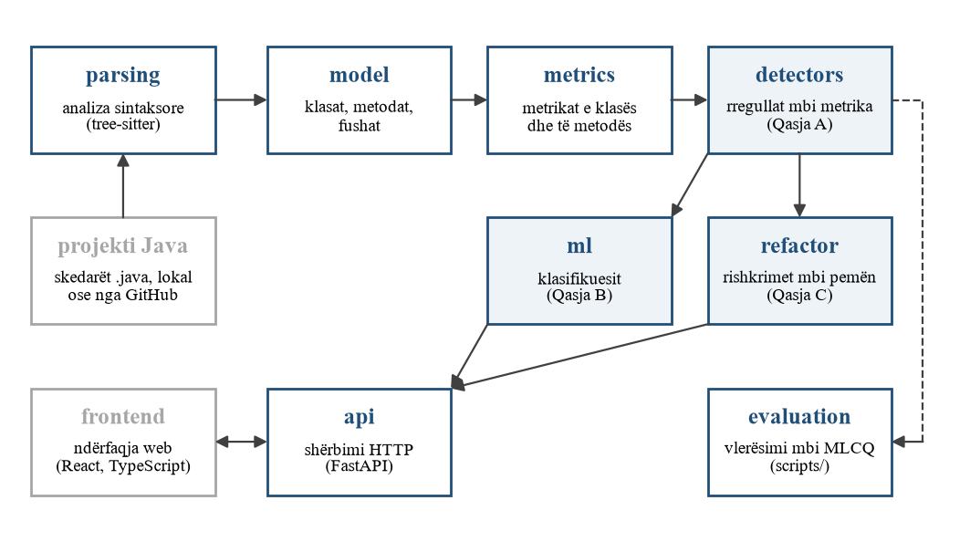
Figura 1. Arkitektura e sistemit dhe rrjedha e të dhënave
- parsing: lexon skedarët «.java» me tree-sitter dhe regjistron vetëm fakte sintaksore: deklarime, thirrje dhe qasje në fusha (emër i thjeshtë, «this.x» ose «marrësi.anëtari»). Nuk zgjidh simbole.
- model dhe metrics: strukturat e të dhënave për klasat, metodat dhe fushat, dhe metrikat e tyre, të llogaritura me një kalim të vetëm mbi çdo klasë.
- detectors: funksione të pastra që marrin një entitet dhe pragjet, dhe kthejnë erën bashkë me kushtet e vlerësuara. Të gjitha pragjet numerike janë në një skedar.
- ml dhe refactor: Qasja B dhe Qasja C, që përdorin daljen e detektorëve por nuk importojnë njëra-tjetrën.
- projects: shkarkon në disk një depo publike të GitHub-ut, që të analizohet.
- api: vetëm transport (validim, serializim, gabime), pa logjikë detektimi apo refaktorimi.
- frontend: ndërfaqja web, që komunikon me shërbimin vetëm përmes HTTP.
Gjatë një analize parsohet i gjithë projekti, sepse disa metrika kërkojnë klasat e tjera të tij. Pastaj çdo entitet matet, detektorët vlerësojnë strategjitë, modeli jep verdiktin e vet kur kërkohet, dhe motori prodhon një diff të verifikuar për çdo erë që ka transformim të automatizuar. E njëjta rrjedhë thirret nga rreshti i komandës dhe nga shërbimi HTTP. Skriptet e eksperimenteve, te evaluation dhe scripts/, përdorin po këto shtresa mbi korpusin, ndaj çdo numër i punimit vjen nga i njëjti kod që përdor zhvilluesi.
Modeli i të dhënave. Për çdo skedar, parser-i ndërton një njësi me paketën, importet dhe klasat e saj. Një klasë mban llojin (class, interface, enum ose record), emrin, modifikuesit, superklasën, ndërfaqet, fushat, metodat dhe rangun e rreshtave. Një metodë mban tipin që kthen, parametrat me tipet e tyre, variablat lokale që deklaron, emrat e thjeshtë që lexon, qasjet e formës «this.x» dhe «marrësi.anëtari», thirrjet me marrës dhe pa marrës, dhe tipet që përmend. Këto janë të gjitha fakte që lexohen drejtpërdrejt nga pema; asnjëra nuk kërkon të dihet se çfarë tipi ka një shprehje e ndërlikuar.
Rreshti i komandës. Analiza nis me «python -m javasmell» dhe dosjen e projektit. Gjetjet dalin si tekst, JSON ose CSV, metrikat e çdo entiteti si tabelë, dhe rishkrimet e sigurta si patch i unifikuar që autori e lexon para se ta aplikojë. Si portë ndërtimi, opsioni «--fail-on» e mbyll komandën me kod 3 kur mbetet një gjetje në ashpërsinë e kërkuar ose mbi të, ndërsa kodet 1 dhe 2 i mbeten dështimit të vetë mjetit. Opsioni «--thresholds» lexon nga një skedar TOML vetëm pragjet që ndryshojnë, dhe i shkruan ato në dalje, që një raport me pragje të lëvizura të mos ngatërrohet me një të matur me vlerat e botuara.

4.2 Teknologjitë e përdorura
Backend-i dhe eksperimentet janë në Python, ndërfaqja në TypeScript. Të gjitha varësitë janë falas, me licencë të hapur dhe me version të fiksuar, që një rezultat të mund të riprodhohet me të njëjtat versione (Tabela 1).
Tabela 1. Teknologjitë e përdorura dhe roli i tyre
Teknologjia | Versioni | Roli
Python | 3.13 | gjuha e backend-it dhe e eksperimenteve
tree-sitter, tree-sitter-java | 0.26.0, 0.23.5 | analiza sintaksore e Java-s
scikit-learn | 1.9.0 | modelet, ndarja e grupuar, rëndësia e veçorive
NumPy, SciPy | 2.5.2, 1.18.1 | llogaritjet numerike
FastAPI, Uvicorn, Pydantic | 0.141.1, 0.52.4, 2.13.5 | shërbimi HTTP dhe validimi i kërkesave
JDK (javac) | 21 | verifikimi i rishkrimeve me kompilator
Git | — | shkrimi i kthyeshëm i rishkrimeve në disk
PMD | 7.27.0 | mjeti i jashtëm i krahasimit
React, TypeScript, Vite | 18.3.1, 5.7.2, 6.4.3 | ndërfaqja web dhe ndërtimi i saj
Tailwind CSS, Recharts, lucide-react | 4.1.14, 2.15.4, 0.548.0 | stili, grafikët dhe ikonat e ndërfaqes
pytest, Vitest, Playwright, axe-core | 9.1.1, 4.1.11, 1.56.1, 4.13.0 | testet e backend-it, të ndërfaqes, end-to-end dhe të aksesueshmërisë
Ruff, mypy | 0.16.4, 2.3.1 | stili i kodit dhe kontrolli strikt i tipave
Matplotlib, python-docx | 3.11.1, 1.2.0 | figurat dhe ky dokument

Zgjedhjet kryesore kanë arsye konkrete. tree-sitter u preferua ndaj një analizuesi që kërkon ndërtimin e projektit, sepse korpusi nuk mban skedarë ndërtimi dhe shumica e skedarëve të tij nuk kompilojnë të vetëm; një analizues që toleron gabimet jep pemë të plotë edhe për ta. scikit-learn ofron në një vend ndarjen e grupuar, dy ansamblet e pemëve dhe rëndësinë me permutim, ndaj asnjëra prej tyre nuk u shkrua nga e para. FastAPI dhe Pydantic e validojnë çdo kërkesë nga tipet e deklaruara, dhe TypeScript e bën kontratën me ndërfaqen të kontrollueshme që gjatë ndërtimit. JDK 21 është versioni me mbështetje afatgjatë, ndaj javac-u i tij është kompilatori i verifikimit. PMD zgjidhet si mjet i jashtëm krahasimi, sepse zbaton dy nga strategjitë e Lanza & Marinescu (2006) dhe është i lirë. Sistemi nuk përdor asnjë model gjuhësor apo shërbim me pagesë.

4.3 Korpusi dhe e vërteta bazë
MLCQ (Madeyski & Lewowski, 2020) përmban 14 739 rishikime të 4770 mostrave kodi, të bëra nga 26 zhvillues profesionistë për katër erëra: Blob dhe Data Class në nivel klase, Feature Envy dhe Long Method në nivel metode. Çdo rishikim i jep mostrës një ashpërsi në shkallën none, minor, major dhe critical, ku «none» do të thotë se rishikuesi nuk e sheh erën. Mostrat vijnë nga projekte me burim të hapur, por vetë kodi nuk është pjesë e dataset-it: çdo rresht tregon depon, commit-in, skedarin dhe rangun e rreshtave të entitetit.
Materializimi. Për çdo depo u shkarkua arkivi i commit-it të rishikuar, dhe prej tij u mbajtën vetëm skedarët «.java». Merret depoja e plotë e jo vetëm skedari i mostrës, sepse ATFD, CBO, DIT dhe NOC përkufizohen kundrejt tipave të tjerë të projektit, dhe një skedar i vetëm do të dukej pothuajse pa qasje në të dhëna të huaja. Shkarkimi është inkremental dhe mund të ndërpritet: depot e përfunduara kapërcehen, dështimet riprovohen, dhe një manifest e ruan gjendjen e secilës depo pas çdo hapi.
Nëse një depo ishte zhvendosur, ajo u ndoq vetëm kur commit-i gjendej edhe te vendi i ri. Meqë SHA-ja e git-it është hash i përmbajtjes, një commit i gjetur garanton se kodi është i njëjti që panë rishikuesit. Kur nuk gjendet, depoja nuk zëvendësohet me hamendje.
Përputhja. Një mostër e MLCQ-së lidhet me entitetin përkatës sipas rangut të rreshtave, dhe lidhja verifikohet me emrin. Renditja e kundërt nuk do të punonte, sepse emri i entitetit në dataset shfaqet në katër formate të ndryshme, ndërsa rangu i rreshtave përputhet pothuajse gjithmonë me atë të parser-it. Ky ankorim zgjidh pa asnjë zgjidhës simbolesh dy rastet që dukeshin të vështira: dy mbingarkesa të një metode nuk nisin në të njëjtin rresht, dhe as një klasë e brendshme me klasën që e përmban. Një mostër që nuk lidhet nuk detyrohet të lidhet: shkaku regjistrohet (skedari mungon, ka gabim sintakse, ose te rreshtat e dhënë nuk ka entitet me atë emër) dhe mostra del nga vlerësimi.
Etiketa. Ashpërsitë e rishikuesve kthehen në numra nga 0 (none) te 3 (critical), dhe për çdo mostër merret mesatarja e tyre, e rrumbullakosur te numri i plotë më i afërt me gjysmën drejt lart. Mostra quhet pozitive kur rezultati është mbi zero; te dy rishikues, pra, mjafton që njëri ta shohë erën. Si analizë ndjeshmërie përdoren edhe maksimumi, minimumi dhe unanimiteti, ku mostrat me mospajtim hidhen. Çdo mostër pikëzohet vetëm për erën për të cilën u rishikua, ndaj një mostër e Blob-it nuk hyn si negative në vlerësimin e Data Class-it.

4.4 Matja e metrikave
Analizuesi mbështetet te tree-sitter (Brunsfeld et al.), dhe mbi pemën që ai prodhon maten shtatëmbëdhjetë metrika klase dhe nëntë metrika metode, me një kalim për klasë. Ndër to janë metrikat e Chidamber & Kemerer (1994), varianti i normalizuar i LCOM-it nga Henderson-Sellers (1996), TCC-ja e Bieman & Kang (1995) dhe kompleksiteti ciklomatik (McCabe, 1976), i matur si numri i pikave të vendimit në trupin e metodës plus një. Përkufizimet e të gjitha metrikave jepen te Shtojca 8.3.
Rreshtat e kodit numërohen si rreshta logjikë, sipas dallimit të Park (1992) mes rreshtave fizikë dhe logjikë: rreshtat bosh, komentet dhe rreshtat që kanë vetëm shenja si «}» ose «});» nuk numërohen.
Metrikat e metodës. ATFD numëron atributet e klasave të tjera të projektit që metoda i lexon, drejtpërdrejt ose përmes një akses-metode, që njihet nga parashtesa «get», «set», «is» ose «has». FDP numëron klasat nga vijnë këto atribute. LAA është pjesa e qasjeve në atribute që bien mbi klasën e vet, dhe merr vlerën 1 kur metoda nuk prek asnjë atribut. NOAV numëron variablat lokale dhe atributet që metoda prek, ndërsa CINT mat sa operacione të ndryshme thërret ajo. Një thirrje me sjellje mbi një objekt tjetër është lidhje, jo qasje në të dhëna, ndaj hyn te CINT dhe CBO por jo te ATFD.
Metrikat e klasës. WMC është shuma e kompleksitetit ciklomatik të metodave, ndërsa AMW mesatarja e tij. TCC është pjesa e çifteve të metodave publike që ndajnë të paktën një fushë; konstruktorët përjashtohen, sepse prekin çdo fushë, dhe kur klasa ka më pak se dy metoda publike, TCC merr vlerën 1. WOC është pjesa e anëtarëve publikë që nuk janë akses-metoda, NOPA numri i fushave publike që nuk janë konstante, dhe NOAM numri i akses-metodave.
Metrikat ATFD, CBO, DIT dhe TCC varen nga tipat e tjerë të projektit, ndaj çdo depo analizohet e plotë. Si «e huaj» numërohet vetëm një klasë që i përket projektit, që thirrjet në bibliotekën standarde të mos e fryjnë ATFD-në. Tipi i marrësit gjendet vetëm kur marrësi është një identifikues i vetëm; një shprehje si «a.getB().getC()» lihet jashtë në vend që të hamendësohet, ndaj matja anon nga vlera më e ulët.

4.5 Qasja A: detektimi me rregulla
Sistemi zbaton tetë strategji. God Class, Data Class, Feature Envy dhe Brain Method janë marrë ashtu siç i publikuan Lanza & Marinescu (2006). Large Class, Long Method dhe Long Parameter List ndjekin përshkrimet e Fowler-it (2018), ndërsa Deep Nesting mat sa thellë janë futur blloqet brenda njëri-tjetrit. Kushtet dhe burimi i secilës janë te Shtojca 8.1.
Si shprehen strategjitë. Secila strategji është kombinim kushtesh mbi metrika, jo një metrikë e vetme. God Class kërkon njëkohësisht kompleksitet të lartë (WMC ≥ 47), kohezion të ulët (TCC < 1/3) dhe qasje në të dhëna të huaja (ATFD > 5). Feature Envy kërkon që metoda të lexojë shumë atribute të huaja (ATFD > 5), më shumë të huaja se të vetat (LAA < 1/3), por nga pak klasa (FDP ≤ 5). Data Class kërkon një sipërfaqe publike pothuajse pa sjellje (WOC < 1/3), me shumë fusha publike ose akses-metoda dhe me kompleksitet të ulët. Long Method kërkon vetëm që rreshtat efektivë të kalojnë 30.
Katër pragje nuk kanë burim të botuar dhe i ka zgjedhur autori: kufiri i Long Method (30 rreshta), dy kushte të Brain Method (CC ≥ 4, ndërfutja ≥ 3) dhe kufiri i Deep Nesting (> 3). Ndjeshmëria ndaj të parit matet te Nënkapitulli 5.5, ndërsa tre të tjerët nuk maten dot kundrejt MLCQ-së. Të autorit janë edhe tre pragjet e ashpërsisë (Shtojca 8.7); të tjerat vijnë nga Lanza & Marinescu (Shtojca 8.2).
Kundrejt MLCQ-së vlerësohen katër strategji: God Class kundrejt etiketës «blob», dhe Data Class, Feature Envy e Long Method kundrejt etiketave me të njëjtin emër. Për Blob-in pikëzohet edhe një variant që bashkon God Class me Large Class, detektorin që shikon vetëm madhësinë.
Një detektor nuk kthen thjesht po ose jo, por kushtet që vlerësoi me vlerat e matura. Kjo i lejon ndërfaqes të shpjegojë pse u shënua diçka dhe punimit të raportojë cili kusht e mbajti detektimin.
Ashpërsia. Për çdo kusht të plotësuar llogaritet teprica e, raporti mes matjes v dhe pragut t. Kur kushti kërkon që matja të jetë mbi prag, teprica është:
e = v / t (1)
Kur kushti kërkon që matja të jetë nën prag, si te TCC-ja, raporti përmbyset, që teprica të jetë përsëri së paku 1 dhe kushtet me drejtim të kundërt të mesatarizohen bashkë:
e = t / v (2)
Rezultati i gjetjes është mesatarja e tepricave të saj, ku secila kufizohet te 5, që një metrikë e vetme ekstreme të mos e shtyjë një rast të butë te niveli më i lartë; shuma merret mbi të n kushtet e strategjisë:
s = (1 / n) · Σ min(e, 5) (3)
Gjetja quhet minor kur s < 1.5, major kur 1.5 ≤ s < 2.5, dhe critical përndryshe. Shkalla është ajo e MLCQ-së, ndaj ashpërsia e derivuar krahasohet drejtpërdrejt me atë të rishikuesve.

4.6 Qasja B: detektimi me mësim makine
Vlerësohen katër modele: klasifikuesi i shumicës, regresioni logjistik, Random Forest (Breiman, 2001) dhe Gradient Boosting (Friedman, 2001), të gjitha me scikit-learn (Pedregosa et al., 2011). Si veçori përdoren të gjitha metrikat e Nënkapitullit 4.4, jo vetëm ato të strategjive. Për erërat e klasës vektori ka shtatëmbëdhjetë metrika klase; për erërat e metodës ka nëntë metrika metode bashkë me metrikat e klasës që e përmban, gjithsej 26. Parashtesa «c_» shënon një metrikë klase dhe «m_» një metrikë metode, sepse disa metrika, si ATFD, maten në të dy nivelet.
Konfigurimi. Klasifikuesi i shumicës parashikon gjithmonë «pa erë» dhe shërben si model bazë. Regresioni logjistik përdoret pas standardizimit të veçorive, sepse vetëm ai është i ndjeshëm ndaj shkallës: pa të, LCOM-i, që arrin mijëra, do ta mbulonte TCC-në, që qëndron mes 0 dhe 1. Random Forest ndërtohet me 300 pemë, ndërsa Gradient Boosting përdor variantin me histograma të scikit-learn me parametrat e parazgjedhur. Hiperparametrat nuk akordohen: akordimi do të kërkonte një ndarje të dytë brenda çdo fold-i, dhe pa të do të rridhte informacion nga bashkësia e testimit. Të gjitha modelet përdorin farën 20260826.
Ndarja. Ndarja bëhet me GroupKFold në pesë folde sipas depos, që mostrat e një projekti të mos jenë njëkohësisht në trajnim dhe në testim (Nënkapitulli 2.4). Një ndarje e rastësishme sipas rreshtave do të ishte rast i asaj që Kaufman et al. (2012) e quajnë rrjedhje: modeli do të mësonte nga të dhëna që në përdorim real nuk i ka. Çdo mostër parashikohet një herë, nga një model që nuk e ka parë projektin e saj. Kështu modeli jep dalje të së njëjtës formë si detektorët, dhe të dy krahasohen mostër për mostër.
Çekuilibri i klasave trajtohet me pesha, jo me mbi-mostrim, sepse mbi-mostrimi do t'i kopjonte rreshtat përtej kufirit të fold-it dhe do ta prishte grupimin. Bashkësia e testimit nuk ribalancohet.
Ablacioni. Modelet trajnohen edhe vetëm me metrikat që lexon strategjia përkatëse: te Blob WMC, TCC dhe ATFD e klasës, te Feature Envy ATFD, LAA dhe FDP e metodës, te Data Class WOC, NOPA, NOAM dhe WMC, dhe te Long Method vetëm MLOC. Foldet, fara dhe pikëzimi mbeten të njëjta, ndaj dallimi me modelin e plotë tregon sa nga fitimi vjen nga kufiri i mësuar dhe sa nga metrikat shtesë.
Rëndësia dhe shpjegimi. Rëndësia e veçorive matet me permutation importance mbi fold-in e testimit, me dhjetë përsëritje, sepse rëndësia e bazuar te papastërtia favorizon veçoritë me shumë vlera të ndryshme (Strobl et al., 2007). Kjo tregon cila metrikë ka peshë në tërë korpusin, por jo pse u shënua një entitet i caktuar. Prandaj çdo verdikt pozitiv shpjegohet veç: çdo metrikë, një nga një, zëvendësohet me mesoren e bashkësisë së trajnimit dhe modeli pyetet sërish. Nëse ky ndryshim i vetëm e ul probabilitetin nën 0.5, ajo metrikë e mban verdiktin, dhe ndërfaqja e shkruan si fjali: «po të ishte CLOC-u tipik, kjo klasë nuk do të shënohej». Metoda vlen për çdo lloj modeli, por shikon një metrikë në një kohë: kur dy metrika mbajnë të njëjtin informacion, ndryshimi i njërës mund të mos lëvizë asgjë, dhe rasti mbetet pa shpjegim. Edhe shpjegimet llogariten jashtë fold-it.
Për ndërfaqen, modeli më i mirë i secilës erë trajnohet sërish mbi të gjitha mostrat dhe ruhet në disk me një manifest që mban veçoritë, versionet dhe farën. Ai pyetet vetëm kur përdoruesi e kërkon; nëse mungon, analiza me rregulla vazhdon dhe shërbimi e njofton me një kod gabimi të veçantë. Shifrat e punimit vijnë vetëm nga parashikimet jashtë fold-it, kurrë nga ky model.

4.7 Qasja C: motori i refaktorimit
Motori automatizon tri transformime të Fowler-it (2018): Extract Method për Long Method dhe Brain Method, Replace Nested Conditional with Guard Clauses për Deep Nesting, dhe Introduce Parameter Object për Long Parameter List, vetëm te metodat «private». Për katër erërat e tjera refaktorimi vetëm propozohet (Shtojca 8.4).
Çdo transformim ka parakushtet e veta. Nëse ndonjë prej tyre nuk mund të provohet nga pema sintaksore, transformimi kthen «e paaplikueshme» bashkë me arsyen, dhe ky refuzim numërohet si rezultat.
Extract Method. Nga trupi i metodës zgjidhet deklarata e përbërë më e madhe e nivelit të parë (një if, for, while, do, try ose switch), e matur në rreshta. Zgjedhja është mekanike, që e njëjta hyrje të japë gjithmonë të njëjtin rishkrim. Një analizë e rrjedhës së të dhënave i ndan variablat e bllokut në tri grupe: ato që blloku i lexon dhe që janë deklaruar para tij bëhen parametra; ajo që blloku e shkruan dhe që lexohet pas tij bëhet vlera që kthehet, dhe mund të jetë vetëm një; ato që deklarohen brenda tij mbeten brenda. Blloku refuzohet kur prej tij del një return, break ose continue, kur ka më shumë se një dalje, kur një variabël që lexon nuk ka vlerë me siguri, ose kur tipi i një variable nuk duket në skedar. Metoda e re është private, statike kur edhe metoda burimore është statike, dhe e trashëgon klauzolën «throws». Ajo quhet «extracted»: një emër sipas qëllimit kërkon të kuptosh për çfarë shërben kodi, gjë që pema sintaksore nuk e jep, ndaj emërtimi i lihet autorit.
Replace Nested Conditional with Guard Clauses. Transformimi pranon vetëm një formë: metodë void, trupi i së cilës është një if i vetëm pa else. Kushti mbështillet si «!(kushti)», metoda del menjëherë kur ai vlen, dhe trupi i if-it zbret një nivel. Mbështjellja, në vend të përmbysjes së operatorit, e ruan kuptimin edhe për numrat me presje lëvizëse, ku «a > b» dhe «a <= b» mund të jenë të dy të rremë, dhe e vlerëson kushtin saktësisht një herë. Çdo formë tjetër refuzohet, sepse një degë else apo një vlerë kthyese do të kërkonin një vendim që sintaksa nuk e jep.
Introduce Parameter Object. Zbatohet vetëm te metodat private, sepse Java i kufizon thirrjet e tyre brenda klasës së nivelit të lartë, pra brenda skedarit që rishkruhet. Parametrat mblidhen në një klasë të brendshme statike me fusha finale dhe konstruktor, metoda merr një parametër të vetëm, dhe çdo thirrje në skedar e ndërton objektin. Trupi i metodës nuk preket: në krye të tij parametrat e vjetër rideklarohen si variabla lokale me të njëjtin emër e tip, ndaj as fshehja e një emri as caktimi i një parametri nuk e ndryshojnë kuptimin. Refuzohen mbingarkesat, referencat ndaj metodës, parametrat me numër të ndryshueshëm, tipet gjenerike, parametrat me anotime dhe klasat që nuk mund të mbajnë një klasë të brendshme statike.
Gjetja e vendit dhe editimi. Para rishkrimit skedari parsohet sërish, dhe entiteti gjendet me të njëjtin parim si mostrat e MLCQ-së: rreshti i fillimit si ankor, emri si kontroll. Kur skedari ka ndryshuar dhe rreshti mban diçka tjetër, vendi numërohet si i palokalizueshëm dhe nuk preket. Rishkrimi bëhet mbi pozicione bajtash, sepse tree-sitter jep pozicionet në bajta të tekstit UTF-8. Editimet aplikohen nga fundi i skedarit drejt fillimit, që pozicionet e të tjerave të mbeten të sakta, dhe dy editime që mbivendosen refuzohen.
Verifikimi. Verifikimi ka tri nivele, sepse një skedar nga një depo reale varet nga fqinjët e tij dhe shpesh nuk kompilon i vetëm: skedari i rishkruar duhet të parsohet; javac, i ekzekutuar para dhe pas, nuk duhet të japë lloj të ri gabimi; dhe nëse skedari kompilonte i vetëm, duhet të kompilojë ende. Krahasohen llojet e mesazheve dhe jo numri i tyre, sepse një parametër i ri me tip të importuar shton një «cannot find symbol» që vjen nga izolimi e jo nga rishkrimi. Kompilatori thirret me argumente të fiksuara, me kufi kohe prej 60 sekondash dhe në një dosje të përkohshme. Ndikimi i izolimit matet veç: mbi një mostër skedarësh të zgjedhur me farë, i njëjti rishkrim kompilohet një herë i vetëm dhe një herë me burimet e projektit, dhe verdiktet krahasohen.
Pas verifikimit, çdo entitet i rishkruar matet sërish me të njëjtët detektorë. Matet e gjithë klasa, para dhe pas, sepse Extract Method shton një metodë të re. Kështu shihet nëse era u hoq, sa ndryshoi metrika që e ndez detektorin, dhe nëse rishkrimi solli një erë të re.
Cilësia e rishkrimeve. Kompilimi dëshmon vetëm se rishkrimi mbetet kod i vlefshëm. Përkufizimi i Fowler-it (2018) kërkon edhe që struktura të përmirësohet, dhe nëse u përmirësua e gjykon një njeri, mbi një mostër diff-esh, me një rubrikë me tri përmasa: sjellja (e ruajtur, e paqartë, e ndryshuar), përfitimi (përmirëson, asnjanës, përkeqëson) dhe pranueshmëria (ashtu si është, pas një ndreqjeje, e refuzuar). Mostra zgjidhet me farë, e shtresuar sipas transformimit, dhe shifra e përgjithshme ripeshohet sipas madhësisë së shtresave. Vlerësuesi nuk e sheh verdiktin e kompilatorit. Intervalet janë ato të Wilson (1927), sepse përafrimi normal me pak vëzhgime jep kufij jashtë [0, 1] (Brown et al., 2001). Vlerësuesi është vetë autori, çka është kufizim i deklaruar.

4.8 Ndërfaqja web dhe API
Shërbimi HTTP ka njëmbëdhjetë pika hyrjeje: analizën e projektit, metrikat dhe kodin e një entiteti, shfletimin e dosjeve, importin nga GitHub, gjendjen e shërbimit, dhe pesë pika nën /refactor (pamja paraprake, patch-i, kontrolli dhe shkrimi në disk). Secila e validon kërkesën, thërret të njëjtat funksione si rreshti i komandës dhe kthen JSON.
Aplikacioni ka një përdorues dhe dëgjon vetëm në localhost, ndaj rreziqet kryesore janë shtigjet dhe burimet, jo autentikimi. Pranohen vetëm shtigje brenda rrënjëve të lejuara, edhe pas lidhjeve simbolike; analiza ka kufij për skedarët, madhësinë dhe kohën; dhe gabimet kthehen pa detaje të brendshme. Meqë çdo faqe e hapur në shfletues mund ta arrijë localhost-in, refuzohen edhe emrat jo-lokalë te koka Host (DNS rebinding), kërkesat POST nga origjina të huaja dhe shfaqja e ndërfaqes brenda një faqeje tjetër. Importi nga GitHub ruan vetëm skedarët «.java» të një depoje publike, me kufij madhësie dhe me çdo shteg brenda dosjes së synuar.
Shkrimi në disk është i vetmi veprim që ndryshon kodin e autorit, ndaj kërkon konfirmim të qartë, një depo git pa ndryshime të pakomituara dhe skedarë që git-i i ndjek, që një «git restore» t'i kthejë të gjitha. Përndryshe refuzohet me arsyen përkatëse. Shkruhen vetëm rishkrimet që kaluan verifikimin.
Ndërfaqja është aplikacion React me TypeScript, që shërbehet nga i njëjti proces si API-ja. Projekti zgjidhet duke shfletuar dosjet ose duke importuar një depo. Për çdo gjetje shfaqen kushtet me vlerat e matura, shpjegimi i modelit, dhe diff-i i rishkrimit ose arsyeja e refuzimit. Pas shkrimit në disk tregohet cilat erëra u hoqën dhe cilat u shfaqën.
Ndërfaqja ka dy mënyra leximi. Mënyra teknike përdor emrat e literaturës, si Feature Envy ose klauzola «WOC < 0.333». Mënyra e thjeshtë, që hapet si parazgjedhje për një vizitor të ri, i jep çdo ere, metrike, ashpërsie dhe refaktorimi një emër shqip dhe një fjali që e shpjegon, dhe çdo klauzolë e lexon si fjali: «Rreshtat e kodit të metodës: 77 (problem kur është mbi 35)». Shpjegimet janë në një fjalor të vetëm, që e lexojnë njësoj ndërfaqja dhe rreshti i komandës me opsionin --thjeshte, dhe testet kontrollojnë që çdo term që prodhon sistemi të ketë shpjegim.

4.9 Matja e performancës
Detektimi vlerësohet si klasifikim binar mbi etiketën e Nënkapitullit 4.3. Te matrica konfuze, TP janë mostrat pozitive që detektori i shënon, FP negativët që shënon, FN pozitivët që i humbet dhe TN negativët që i lë. Prej saj llogariten precizioni, recall-i dhe F1:
P = TP / (TP + FP) (4)
R = TP / (TP + FN) (5)
F1 = 2 · P · R / (P + R) (6)
Treguesi kryesor është koeficienti i korrelacionit i Matthews-it (Matthews, 1975), që i merr parasysh të katër qelizat:
MCC = (TP·TN − FP·FN) / √((TP+FP)(TP+FN)(TN+FP)(TN+FN)) (7)
Kjo ka rëndësi kur shumica e etiketave janë negative: një detektor që nuk ndez kurrë del i papërcaktuar sipas MCC-së, ndërsa saktësia e përgjithshme do t'i jepte shifër të lartë. Chicco & Jurman (2020) tregojnë se MCC-ja del e lartë vetëm kur parashikimi është i mirë në të katër qelizat, ndërsa saktësia dhe F1 mund të dalin tepër optimiste mbi bashkësi të çekuilibruara. Recall-i raportohet edhe sipas ashpërsisë që caktuan rishikuesit.
Pajtimi mes dy qasjeve matet me koeficientin kappa (Cohen, 1960), ku A është pjesa e mostrave ku dy qasjet japin të njëjtin verdikt dhe E pajtimi që pritet rastësisht nga shpeshtësia me të cilën ndez secila:
κ = (A − E) / (1 − E) (8)
Kappa zgjidhet sepse kur 82% e etiketave janë negative, dy detektorë që ndezin rrallë pajtohen shumë edhe rastësisht. Raportohen edhe të katër qelizat, bashkimi i dy qasjeve (mostra shënohet nëse e shënon njëra) dhe prerja e tyre (nëse e shënojnë të dyja).
Ndjeshmëria ndaj pragjeve. Secili prag i katër strategjive të vlerësuara shumëzohet me faktorët 0.5, 0.75, 1, 1.25, 1.5, 2, një prag në një kohë dhe me të tjerët te vlerat e botuara, dhe strategjia pikëzohet sërish. Pragjet nuk hyjnë në matje, ndaj kjo bëhet mbi tabelën e ruajtur të veçorive. Vlera që jep MCC-në më të lartë nuk adoptohet: e zgjedhur mbi të njëjtën bashkësi mbi të cilën raportohet, ajo do të matte sa mirë u përshtat pragu, jo sa mirë detekton strategjia.
Kalibrimi jashtë fold-it. Për një shifër të ndershme me pragje të lëvizura, korpusi ndahet në pesë folde sipas depos, si te Qasja B. Për secilin fold, nga i njëjti rrjet faktorësh zgjidhet pragu me MCC-në më të lartë mbi foldet e tjera, dhe ai zbatohet mbi foldin e mbajtur jashtë. Parashikimet e të gjitha foldeve bashkohen dhe pikëzohen një herë, ndaj shifra është jashtë fold-it në të njëjtin kuptim me atë të modeleve.
Intervalet e besimit. Çdo tregues rillogaritet mbi 2000 rimostrime me kthim (Efron & Tibshirani, 1993). Njësia e rimostrimit është depoja e jo mostra, që mostrat e një projekti të mbeten bashkë, dhe intervali 95% merret nga percentilet 2.5 dhe 97.5. Për dallimin B − A raportohet edhe pjesa e rimostrimeve ku ai ruan shenjën pozitive, dhe dallimi rillogaritet edhe kur Qasja A merr pragun e saj më të mirë nga fshirja.
Pajtimi mes rishikuesve. Për çdo mostër me dy rishikime ose më shumë, çdo çift rishikimesh kalon nëpër të njëjtën matricë konfuze: njëri rishikues merret si e vërtetë, tjetri si parashikim. MCC-ja që del shërben si tavan orientues për detektorët dhe jo si kufi i rreptë, sepse etiketa e agreguar e zbut zhurmën e një rishikuesi të vetëm.
Motori i refaktorimit matet ndryshe: numërohen vendet e detektuara, të transformuara dhe të refuzuara sipas arsyes, me verdiktin e verifikimit për çdo rishkrim.
Krahasimi me PMD-në. Si krahasim i jashtëm, i njëjti vlerësim zbatohet te PMD (PMD Team, 2026), versioni 7.27.0, rregullat GodClass dhe DataClass të të cilit bazohen te strategjitë e Lanza & Marinescu (2006). PMD ekzekutohet me pragjet e veta, pikëzohet njësoj si Qasja A, dhe shkeljet lidhen me entitetet sipas emrit të klasës dhe të metodës. Meqë analizon një skedar në një kohë, ATFD-në e llogarit vetëm brenda skedarit, gjë që e vë në disavantazh; heqja e këtij handikapi do të kërkonte ndërtimin e çdo depoje në commit-in e vet historik. Rregull për Feature Envy PMD nuk ka, ndaj LawOfDemeter, që mat zinxhirët e thirrjeve, raportohet vetëm si referencë. Skedarët që PMD nuk i lexon dhe depot që nuk i përpunon hiqen nga të dyja anët, që dështimi i mjetit të mos lexohet si mosgjetje, dhe një raport XML i pavlefshëm lexohet me një rrugë rikuperimi që jep të njëjtat fusha. Dallimi i MCC-së ka interval të çiftuar, me të njëjtat rimostrime depo për të dyja anët.

4.10 Validimi i sistemit
Sistemi validohet në katër nivele, dhe një ndryshim quhet i përfunduar vetëm kur i kalon të gjitha:
- Testet e backend-it me pytest, me vlera të pritura të llogaritura me dorë nga fiksturat dhe jo të marra nga dalja e kodit. Çdo detektor ka një rast pozitiv, një rast që plotëson vetëm disa kushte dhe një rast kufitar (ndërfaqe, enum, klasë bosh); çdo transformim testohet që aplikohet saktë, që refuzon kur nuk është i sigurt dhe që dalja kompilon.
- Testet e ndërfaqes me Vitest dhe testet end-to-end me Playwright, që e përdorin aplikacionin si përdorues dhe kontrollojnë edhe aksesueshmërinë me axe-core.
- Analiza statike: Ruff për stilin dhe mypy në modalitet strikt, që mbulon edhe skriptet e eksperimenteve, sepse ato prodhojnë numrat e punimit.
- Integrimi i vazhdueshëm: çdo commit ekzekuton pesë punë të pavarura, për backend-in, ndërfaqen, testet end-to-end, mjetet e Java-s dhe kontrollet e dokumentit.
Rregulli kryesor është që asnjë prag, metrikë apo detektor nuk ndryshohet vetëm që të kalojë një test; kur kodi dhe testi nuk pajtohen, gjendet më parë cili është i gabuar. Në verifikimin e fundit, më 8 tetor 2026, kaluan 797 teste të backend-it, me mbulim 96% të kodit, dhe 173 teste të ndërfaqes.
Edhe vetë ky dokument kontrollohet automatikisht: çdo citim duhet të ketë referencë dhe anasjelltas, formati krahasohet me rregullat e shabllonit, tabela e riprodhimit krahasohet me skriptet që ekzistojnë, dhe fjalitë e përsëritura mes kapitujve raportohen.

4.11 Riprodhueshmëria dhe mjedisi
Çdo numër në punim prodhohet nga një skript dhe ruhet si CSV ose JSON në depo. Farat e rastësisë dhe versionet e varësive janë të fiksuara, dhe mjedisi regjistrohet në çdo skedar rezultati.
Kalimi mbi korpusin, afro një orë për rreth 690 mijë skedarë, bëhet një herë dhe prodhon një tabelë veçorish që ruhet në depo. Pragjet nuk hyjnë në këtë kalim, ndaj analiza e ndjeshmërisë i riekzekuton detektorët mbi rreshtat e ruajtur brenda sekondash. Radha e plotë e skripteve është te Shtojca 8.5.
Mjedisi eksperimental. Eksperimentet u ekzekutuan në një laptop pa kartë grafike të dedikuar, me Windows 11, Python 3.13.1 dhe JDK 21. Çdo skedar rezultati mban commit-in e kodit që e prodhoi, platformën dhe versionin e Python-it, ndaj një shifër lidhet gjithmonë me kodin e saktë që e nxori. Trajnimi i modeleve zgjat disa minuta, ndërsa ekzekutimi i motorit të refaktorimit mbi tërë korpusin disa orë, sepse javac thirret dy herë për çdo skedar të rishkruar. Asnjë hap nuk kërkon shërbim në re apo me pagesë.
Mjeti shpërndahet edhe si imazh Docker në GitHub Container Registry, me Python-in, JDK-në dhe git-in brenda, ndaj mund të nisë me një komandë të vetme pa instaluar asgjë tjetër.

4.12 Konsideratat etike
Punimi nuk mbledh të dhëna nga njerëz, ndaj pëlqimi i informuar dhe konfidencialiteti nuk zbatohen këtu. Të gjitha të dhënat janë publike: gjykimet e MLCQ-së, të mbledhura dhe publikuara nga autorët e saj (Madeyski & Lewowski, 2020), dhe kodi i depove Java me burim të hapur ku ndodhen mostrat.
Ky kod përdoret vetëm si objekt matjeje dhe nuk ekzekutohet kurrë: analiza e lexon si tekst, dhe verifikimi e kompilon me javac pa e nisur. Korpusi nuk shpërndahet me punimin; kush do t'i riprodhojë rezultatet e shkarkon nga burimet origjinale me skriptin e parë të Shtojcës 8.5. Rezultatet negative raportohen njësoj si ato pozitive.
Dataset-i MLCQ dhe depot e korpusit mbeten nën licencat e veta. Kodi i sistemit publikohet nën licencën MIT, ndërsa asnjë pjesë e kodit të huaj nuk shpërndahet bashkë me të.

4.13 Kërcënimet ndaj vlefshmërisë
Kërcënimet grupohen sipas katër llojeve të vlefshmërisë që përdor literatura e eksperimenteve në inxhinierinë softuerike (Wohlin et al., 2012), secili me masën që e zbut.
Vlefshmëria e konstruktit. Pyetja është nëse shifra mat atë që pretendon. Etiketat e MLCQ-së janë gjykime njerëzore, dhe mënyra si bashkohen i ndryshon pozitivët; prandaj çdo agregim alternativ raportohet veç (Nënkapitulli 4.3). Numërimi i rreshtave dhe njohja e akses-metodave nga parashtesa janë zgjedhje që prekin disa metrika, dhe të dyja janë deklaruar te Nënkapitulli 4.4. Te refaktorimi, kompilimi provon se forma e kodit mbetet e ligjshme, jo se sjellja mbetet e njëjtë.
Vlefshmëria e brendshme. Një lidhje e gabuar mes mostrës dhe entitetit do t'i prishte të gjitha shifrat pa u vënë re; prandaj përputhja ankorohet te rreshtat, kontrollohet me emrin, dhe çdo mostër e palidhur raportohet me shkakun. Rrjedhja mes trajnimit dhe testimit pengohet nga ndarja sipas depos, dhe peshat në vend të mbi-mostrimit e ruajnë atë ndarje. Pragjet pa burim të botuar janë emërtuar te Nënkapitulli 4.5.
Vlefshmëria e jashtme. Rezultatet mbështeten te kod Java me burim të hapur, katër erëra dhe një dataset të vetëm, dhe asgjë këtu nuk provon se transferohen te gjuhë të tjera apo te kodi i mbyllur industrial. Humbja e disa depove mund ta anojë mostrën, dhe ky rrezik nuk matet dot pa kodin e tyre.
Vlefshmëria e përfundimeve. Çdo model trajnohet një herë, me parametra të fiksuar dhe pa akordim. Pasiguria që vjen nga korpusi matet me bootstrap sipas depos, por ajo që vjen nga ndryshimi i farës nuk matet. Një dallim, intervali i të cilit përfshin zeron, raportohet si i padallueshëm dhe jo si fitore e njërës anë.

5 Rezultatet
Të gjitha shifrat e këtij kapitulli janë prodhuar mbi 4534 mostra nga 512 depo, dhe rigjenerohen me një komandë. Etiketa është mesatarja e rrumbullakosur e Nënkapitullit 4.3, përveç aty ku thuhet ndryshe.
MLCQ-ja përmend 4770 mostra në 522 depo, nga të cilat 10 nuk ishin më të arritshme. Jashtë vlerësimit mbetën 236 mostra: 226 sepse skedari nuk ishte në korpus, dhe 10 sepse entiteti nuk u përputh ose skedari kishte gabim sintakse (Figura 2).
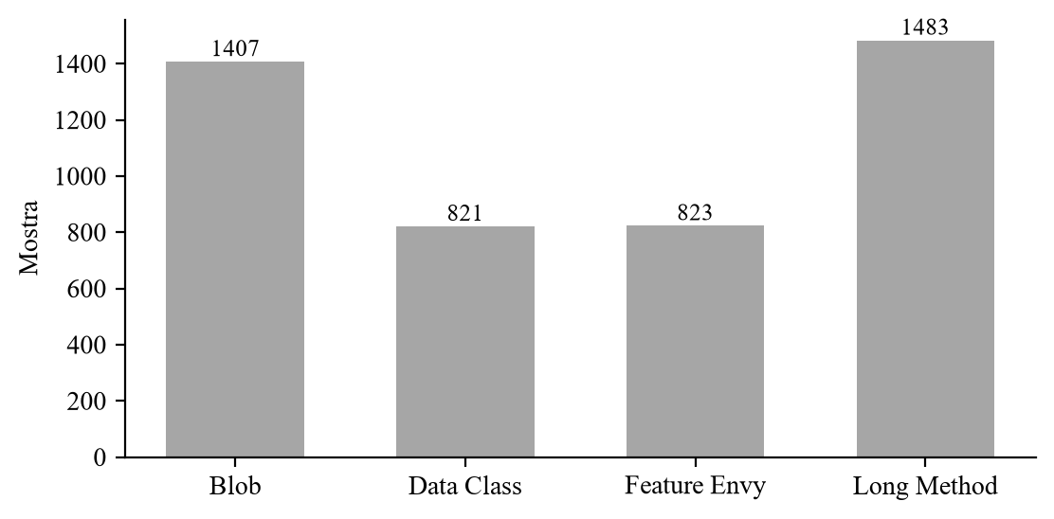
Figura 2. Shpërndarja e mostrave sipas erës
Rezultatet kryesore ndjekin pyetjet kërkimore: 5.1 i përgjigjet PK1, 5.2 dhe 5.3 PK2, dhe 5.4 PK3. Vëzhgimet dytësore vijnë pas tyre: ndjeshmëria ndaj pragjeve (5.5), krahasimi me një mjet ekzistues (5.6), dhe intervalet e besimit bashkë me pajtimin mes rishikuesve (5.7). Analizat e tjera dytësore janë te Shtojcat 8.6 deri 8.8.
Çdo nënkapitull hapet me metodën nga e cila vijnë shifrat e tij dhe mbyllet me pyetjen kërkimore të cilës ato i shërbejnë. Tabelat dhe figurat përshkruhen këtu ashtu si dolën; çfarë nënkuptojnë, pse dolën ashtu dhe si krahasohen me literaturën trajtohet te Kapitulli 6.

5.1 Qasja A: detektimi me rregulla
Ky nënkapitull paraqet sa pajtohen strategjitë e publikuara, të zbatuara me pragjet e Nënkapitullit 4.5, me gjykimin e rishikuesve të MLCQ-së. Treguesit janë ata të Nënkapitullit 4.9, dhe secili llogaritet mbi të gjitha mostrat e erës përkatëse.
Kundrejt gjykimit të rishikuesve, strategjitë arrijnë këtë precizion (P), recall (R), F1 dhe MCC për çdo erë, mbi numrin e mostrave pozitive në kolonën e fundit (Tabela 2).
Tabela 2. Qasja A kundrejt gjykimit të rishikuesve
Erë | P | R | F1 | MCC | Pozitivë
Blob | 0.814 | 0.100 | 0.178 | 0.232 | 350
Blob (+ madhësi) | 0.720 | 0.257 | 0.379 | 0.340 | 350
Data Class | 0.757 | 0.150 | 0.251 | 0.275 | 186
Feature Envy | 0.520 | 0.181 | 0.268 | 0.271 | 72
Long Method | 0.872 | 0.440 | 0.585 | 0.580 | 216

Precizioni i strategjive është mbi recall-in te të katër erërat: precizioni shkon nga 0.520 deri në 0.872, recall-i nga 0.100 deri në 0.440.
MCC-ja më e lartë është te Long Method (0.580) dhe më e ulëta te Blob (0.232). Varianti i Blob-it që shton kushtin e madhësisë (Nënkapitulli 4.5) e ngre recall-in nga 0.100 në 0.257 dhe MCC-në nga 0.232 në 0.340, ndërsa precizioni zbret nga 0.814 në 0.720.
Recall-i ndryshon ndjeshëm sipas ashpërsisë që rishikuesit i dhanë secilës mostër (Tabela 3; Figura 3).
Tabela 3. Recall-i sipas ashpërsisë
Erë | Recall te major | Recall te minor
Blob | 1/20 (5.0%) | 34/330 (10.3%)
Blob (+ madhësi) | 12/20 (60.0%) | 78/330 (23.6%)
Data Class | 6/16 (37.5%) | 22/169 (13.0%)
Feature Envy | 3/7 (42.9%) | 10/64 (15.6%)
Long Method | 23/24 (95.8%) | 72/192 (37.5%)

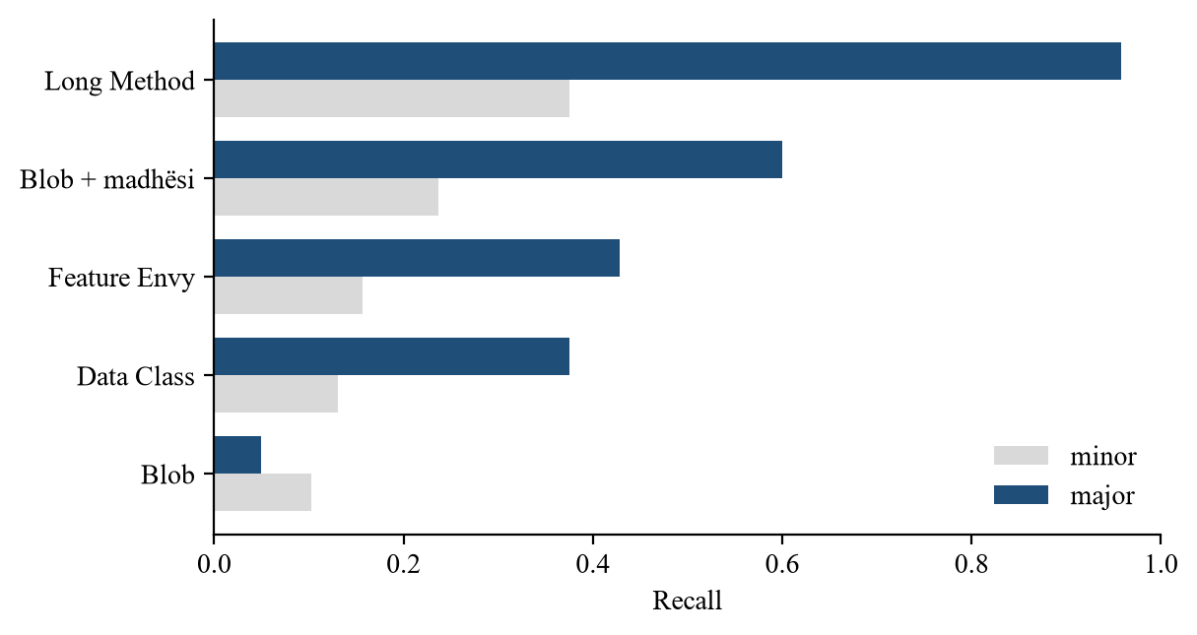
Figura 3. Recall-i sipas ashpërsisë së caktuar nga rishikuesit
Te tri nga katër erërat, strategjia e botuar i kap rastet major më shpesh se ato minor; për Blob ndodh e kundërta.
Dy tabelat e këtij nënkapitulli janë përgjigjja empirike për PK1: ato japin, erë për erë, sa shpesh strategjitë pajtohen me rishikuesit dhe sa nga rastet e shënuara prej tyre i kapin.

5.2 Qasja B: detektimi me mësim makine
Ky nënkapitull paraqet rezultatet e Qasjes B, të katër algoritmeve të Nënkapitullit 4.6, të trajnuar mbi të njëjtat mostra dhe të vlerësuar me ndarjen e grupuar sipas depos, që asnjë depo të mos dalë njëkohësisht në trajnim dhe në vlerësim.
Për secilën erë raportohet modeli me MCC-në më të lartë, i pikëzuar mbi parashikimet jashtë fold-it. Klasifikuesi i shumicës nuk ndez asnjëherë për asnjë erë, ndaj MCC-ja e tij është e papërcaktuar (Tabela 4).
Tabela 4. Modeli më i mirë për çdo erë
Erë | Modeli | P | R | F1 | MCC
Blob | gradient boosting | 0.603 | 0.634 | 0.618 | 0.488
Data Class | random forest | 0.600 | 0.629 | 0.614 | 0.498
Feature Envy | gradient boosting | 0.722 | 0.722 | 0.722 | 0.696
Long Method | random forest | 0.740 | 0.792 | 0.765 | 0.724

Modeli më i mirë është gradient boosting te Blob dhe Feature Envy; random forest te Data Class dhe Long Method. Ndryshe nga Qasja A, precizioni dhe recall-i i modelit janë pranë njëri-tjetrit te çdo erë: dallimi mes tyre nuk e kalon 0.051.
MCC-ja më e lartë e arritur është 0.724. Veçoritë që peshojnë më shumë te secila erë, të matura me permutim, janë këto (Figura 4):
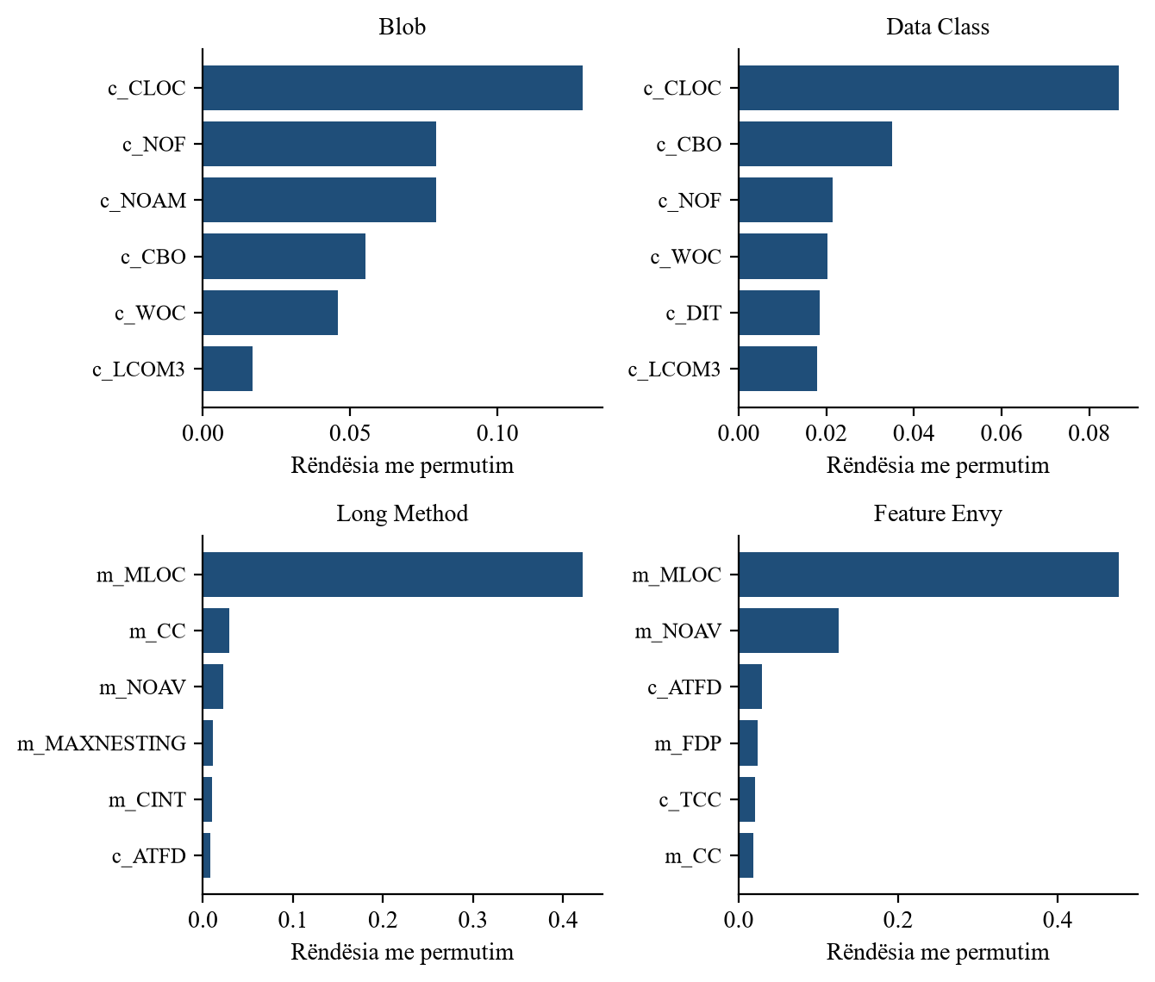
Figura 4. Veçoritë me rëndësi më të lartë, të matura me permutation importance
Veçoria me rëndësinë më të lartë është CLOC te Blob (0.129), CLOC te Data Class (0.087), MLOC te Feature Envy (0.477) dhe MLOC te Long Method (0.422). Vlera është rënia e MCC-së kur vlerat e asaj veçorie përzihen rastësisht.
Me metodën e Nënkapitullit 4.6, shumica e verdikteve pozitive të modelit gjejnë një matje të vetme që i mban; matjet që dalin më shpesh vendimtare kanë numrin e rasteve në kllapa (Tabela 5).
Tabela 5. Sa shpesh një matje e vetme e mban verdiktin
Erë | Të shënuara | Me shpjegim | Matjet vendimtare
Blob | 368 | 73.1% | c_CLOC (86), c_NOAM (83), c_CBO (41)
Data Class | 195 | 55.9% | c_CLOC (25), c_WOC (23), c_CBO (14)
Feature Envy | 72 | 97.2% | m_MLOC (68), m_NOAV (2)
Long Method | 231 | 93.9% | m_MLOC (211), m_CC (5), m_NOAV (1)

Pjesa e verdikteve me shpjegim shkon nga 55.9% deri në 97.2%.
Vetëm me metrikat e strategjisë, modelet arrijnë këtë MCC (Tabela 6):
Tabela 6. MCC me metrikat e strategjisë dhe me të gjitha metrikat
Erë | Metrikat e strategjisë | Rregulli | Modeli, vetëm ato | Modeli, të gjitha
Blob | c_WMC, c_TCC, c_ATFD | 0.232 | 0.373 | 0.488
Data Class | c_WOC, c_NOPA, c_NOAM, c_WMC | 0.275 | 0.399 | 0.498
Feature Envy | m_ATFD, m_LAA, m_FDP | 0.271 | 0.437 | 0.696
Long Method | m_MLOC | 0.580 | 0.672 | 0.724

Këto shifra janë gjysma e parë e përgjigjes për PK2; gjysma tjetër, krahasimi mostër për mostër me Qasjen A, vjen në nënkapitullin pasues.

5.3 Krahasimi i dy qasjeve
Ky nënkapitull i vë dy qasjet përballë mbi saktësisht të njëjtat mostra dhe me të njëjtën etiketë, siç e kërkon kriteri i PK2 te Nënkapitulli 3.3. Krahasohen MCC-ja, pajtimi mes tyre dhe dy mënyra për t'i bashkuar (Figura 5).
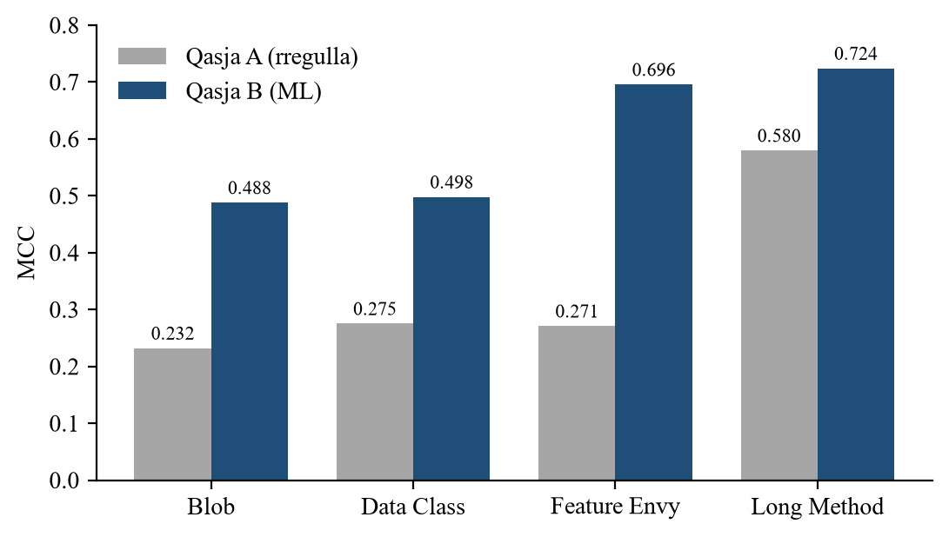
Figura 5. MCC për të dyja qasjet
Qasja B ka MCC më të lartë se Qasja A te të katër erërat. Dallimi më i vogël është te Long Method, 0.144 pikë MCC, dhe më i madhi te Feature Envy, 0.425 pikë. Pajtimi mes tyre matet me koeficientin kappa dhe me numrin e mostrave që shënon secila qasje, vetëm ose bashkë me tjetrën (Tabela 7; Figura 6).
Tabela 7. Pajtimi mes dy qasjeve
Erë | κ | Të dyja | Vetëm A | Vetëm B | n
Blob | 0.143 | 39 | 4 | 329 | 1407
Data Class | 0.217 | 32 | 5 | 163 | 821
Feature Envy | 0.255 | 14 | 11 | 58 | 823
Long Method | 0.575 | 105 | 4 | 126 | 1483

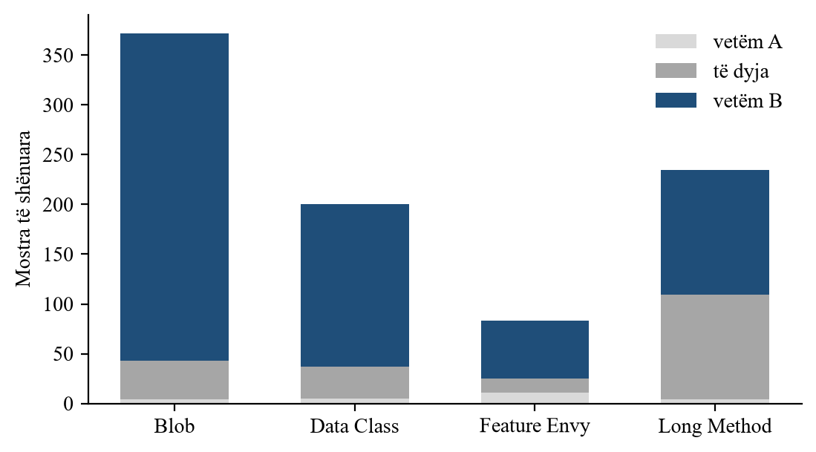
Figura 6. Mostrat e shënuara nga secila qasje
Te të katër erërat, mostrat që shënon vetëm B janë më të shumta se ato që shënon vetëm A. Raporti më i afërt mes të dyjave është te Feature Envy, 11 me 58.
Dy qasjet u kombinuan edhe drejtpërdrejt, si bashkim (A∪B) dhe si prerje (A∩B), me këto vlera (Tabela 8):
Tabela 8. Të dyja qasjet së bashku
Erë | B: modeli | A∪B | A∩B | A∪B: recall | A∩B: precizion
Blob | 0.488 | 0.494 | 0.223 | 0.643 | 0.821
Data Class | 0.498 | 0.506 | 0.267 | 0.645 | 0.781
Feature Envy | 0.696 | 0.667 | 0.325 | 0.750 | 0.786
Long Method | 0.724 | 0.716 | 0.594 | 0.792 | 0.905

Bashkimi e ngre recall-in mbi atë të modelit te të katër erërat; MCC-ja rritet te Blob (0.488 → 0.494) dhe Data Class (0.498 → 0.506), dhe bie te Feature Envy (0.696 → 0.667) dhe Long Method (0.724 → 0.716).
Te prerja, precizioni është të paktën 0.78 te çdo erë dhe arrin 0.905 te Long Method, ndërsa recall-i dhe MCC-ja janë nën ato të modelit te të katër erërat.
Me këtë mbyllen rezultatet për PK2. Sa e qëndrueshme është përparësia e njërës qasje kur korpusi rimostrohet jepet te Nënkapitulli 5.7.

5.4 Qasja C: refaktorimi
Ky nënkapitull paraqet çfarë bëri motori i Nënkapitullit 4.7 kur u ekzekutua mbi tërë korpusin: sa vende transformoi, pse refuzoi të tjerat, nëse rishkrimet kompilojnë dhe nëse era u hoq. Rendi i tabelave ndjek rendin e pyetjeve që shtron PK3.
Mbi 4409 skedarë të korpusit u detektuan 15 800 vende ku motori ka një transformim; prej tyre 3532 u transformuan (Tabela 9).
Tabela 9. Rezultati i motorit të refaktorimit
 | Numri | Pjesa
Vende të detektuara | 15 800 | 100%
Të transformuara | 3532 | 22.4%
Të refuzuara | 12 252 | 77.5%
Të palokalizueshme | 16 | 0.1%

Sipas transformimit, rishkrimet ndahen: Extract Method 3298 (93.4%), Introduce Parameter Object 155 (4.4%), Replace Nested Conditional with Guard Clauses 79 (2.2%).
Refuzimet ndahen sipas arsyes, kuptimi i së cilës jepet te Shtojca 8.4, dhe rishkrimet e aplikuara sipas verdiktit të verifikimit (Tabela 10; Tabela 11).
Tabela 10. Pse u refuzuan
Arsyeja | Numri | Pjesa e vendeve
forma e kodit nuk përputhet | 7154 | 45.3%
rrjedha e kontrollit del nga blloku | 4050 | 25.6%
vlerë e pacaktuar me siguri | 621 | 3.9%
më shumë se një vlerë dalëse | 360 | 2.3%
mbingarkesë e paqartë | 52 | 0.3%
emër i pazgjidhur | 15 | 0.1%

Tabela 11. Verifikimi i atyre që u aplikuan
Verdikti | Numri | Pjesa e të aplikuarave
pa gabim të ri | 3459 | 97.9%
gabim i ri | 58 | 1.6%
kompilon | 12 | 0.3%
u parsua, pa kompilim | 3 | 0.1%

Nga 3532 rishkrime, 58 futën një gabim që nuk ishte aty më parë (1.64%). Te tri rishkrime javac-u nuk dha verdikt, ndaj për ato dihet vetëm se rishkrimi është Java e vlefshme. Pjesa tjetër ose kompiloi, ose nuk shtoi asnjë lloj të ri gabimi kundrejt skedarit origjinal.
Çdo entitet i rishkruar u mat sërish, për të parë nëse detektori ende ndez mbi të (Tabela 12).
Tabela 12. A u hoq era pas rishkrimit
Rezultati | Numri | Pjesa e të aplikuarave
era u hoq | 2287 | 64.8%
era mbeti | 793 | 22.5%
entiteti nuk u identifikua dot | 452 | 12.8%

Era nuk ndez më te 2287 nga 3532 entitete të rishkruara dhe ndez ende te 793. Te 452 të tjera entiteti nuk u identifikua dot pa mëdyshje, sepse emri i tij nuk ishte unik, si te dy klasa me të njëjtin emër ose te një metodë e mbingarkuar; për to motori nuk jep verdikt në vend që të hamendësojë.
Edhe metrika që e ndez detektorin u mat para dhe pas; mesoret mbi vendet e aplikuara janë (Tabela 13):
Tabela 13. Sa lëvizi matja pas rishkrimit
Erë | Para | Pas | Vende
Brain Method | 56 | 19 | 761
Deep Nesting | 4 | 3 | 72
Long Method | 45 | 21 | 2092
Long Parameter List | 7 | 1 | 155

Pas rishkrimit u shfaqën 865 erëra që nuk ishin aty më parë: Brain Method (55), Deep Nesting (89), Feature Envy (134), God Class (47), Large Class (8), Long Method (165), Long Parameter List (367).
E gjithë rrjedha, nga vendi i detektuar te era e hequr, jepet në një figurë, ku çdo shirit shprehet si pjesë e vendeve të detektuara (Figura 7):
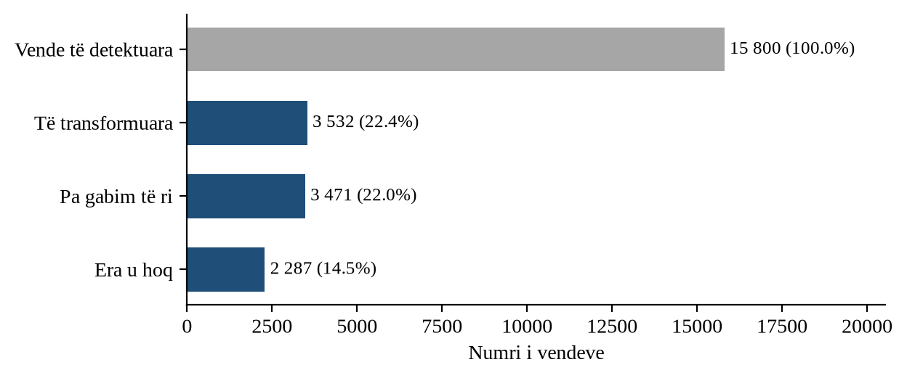
Figura 7. Nga vendet e detektuara te erërat e hequra
Nga 15 800 vende, 3471 (22.0%) dalin të transformuara pa gabim të ri, dhe te 2287 (14.5%) era nuk ndez më. Dy shiritat e fundit janë të dy pjesë e vendeve të transformuara, por maten veç e veç: një rishkrim mund ta heqë erën edhe kur shton një gabim, dhe anasjelltas.
Mbi mostrën e mbjellë të Nënkapitullit 4.7, prej 60 skedarësh dhe 201 rishkrimesh, i njëjti rishkrim u kompilua i vetëm dhe brenda projektit të vet (Tabela 14).
Tabela 14. Verdikti i të njëjtave rishkrime, të izoluara dhe brenda projektit
Verdikti | I izoluar | Brenda projektit
kompilon | 4 | 66
gabim i ri | 0 | 2
pa gabim të ri | 197 | 114
i pakontrolluar | 0 | 19

Verdikti «kompilon» kalon nga 4 te 66 nga 201 rishkrime, pra nga 2.0% në 32.8%.
Dy nga 201 rishkrimet nuk shtonin lloj të ri gabimi kur kompiloheshin të izoluara, por shtojnë kur kompilohen brenda projektit të vet. Rastet janë Extract Method mbi PlanModifierUtil.fixTopOBSchema(RelNode, Pair, List, boolean) në projektin «hive» dhe Extract Method mbi TypeHierarchyTests.testSupertypeHierarchyOnWorkingCopy() në projektin «eclipse.jdt.core». Gabimet që shtojnë janë «package ImmutableMap does not exist», «package org.eclipse.jface.text does not exist» dhe «package org.eclipse.text.edits does not exist». Pa verdikt mbetën 19 kompilime, nga kufiri kohor ose nga një javac që dështoi pa emërtuar gabim, dhe numërohen si të pakontrolluara, kurrë si sukses.
Sipas rubrikës së Nënkapitullit 4.7 u lexua një mostër e mbjellë prej 60 rishkrimesh, 20 për çdo transformim (Tabela 15; Figura 8).
Tabela 15. Pranueshmëria e rishkrimeve sipas rishikuesit
Transformimi | Të lexuara | Ashtu si është | Pas ndreqjeje | Të refuzuara | Të pranueshme | IB 95%
Extract Method | 20 | 0 | 13 | 7 | 65% | [0.43, 0.82]
Introduce Parameter Object | 20 | 0 | 0 | 20 | 0% | [0.00, 0.16]
Replace Nested Conditional with Guard Clauses | 20 | 3 | 17 | 0 | 100% | [0.84, 1.00]

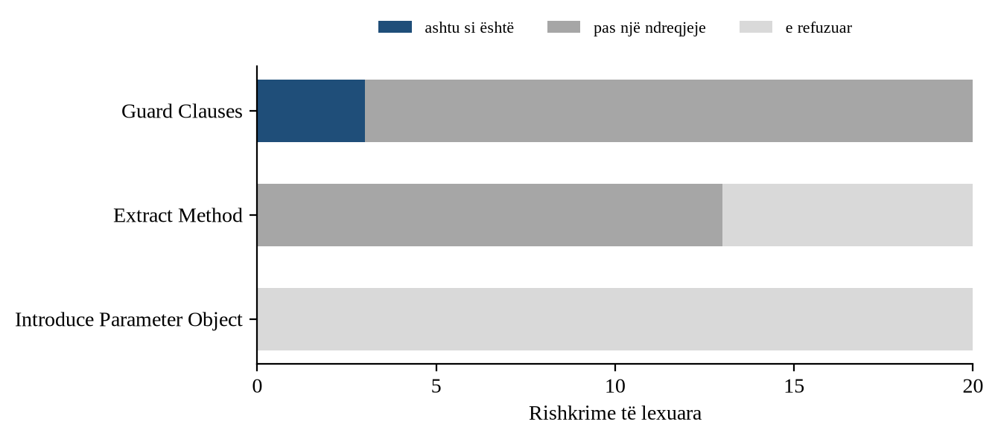
Figura 8. Pranueshmëria e rishkrimeve sipas transformimit
Rishkrimet e pranueshme janë te Replace Nested Conditional with Guard Clauses 20 nga 20 (3 ashtu si janë dhe 17 pas një ndreqjeje); te Extract Method 13 nga 20 (13 pas një ndreqjeje); te Introduce Parameter Object asnjë. Përfitim strukturor u gjykua te 14 nga 20 te Extract Method, 0 nga 20 te Introduce Parameter Object dhe 20 nga 20 te Replace Nested Conditional with Guard Clauses.
Një rishkrim u gjykua se e ndryshon sjelljen, çka është dështim i parakushteve dhe raportohet si i tillë. Të gjitha rishkrimet e mostrës, përfshirë këtë, e kishin kaluar kontrollin e kompilatorit.
26 rishkrime nga 60 u gjykuan pa përfitim strukturor.
E ripeshuar me madhësitë reale të shtresave, norma e pranueshmërisë mbi tërë vendet e rishkruara është 62.9%.
27 rishkrime që kaluan kontrollin e kompilatorit u refuzuan nga rishikuesi.
Norma e përgjithshme e transformimit është 22.4%. E ndarë sipas erës dhe sipas ashpërsisë që sistemi i cakton vendit, ajo shpërndahet kështu (Tabela 16):
Tabela 16. Norma e transformimit sipas erës dhe ashpërsisë
Erë | Ashpërsia | Vende të gjykuara | Të transformuara | Norma
Brain Method | critical | 1334 | 325 | 24.4%
Brain Method | major | 1496 | 519 | 34.7%
Brain Method | minor | 135 | 56 | 41.5%
Deep Nesting | critical | 96 | 2 | 2.1%
Deep Nesting | major | 1383 | 29 | 2.1%
Deep Nesting | minor | 2348 | 48 | 2.0%
Long Method | critical | 1363 | 401 | 29.4%
Long Method | major | 2331 | 821 | 35.2%
Long Method | minor | 3456 | 1176 | 34.0%
Long Parameter List | critical | 91 | 2 | 2.2%
Long Parameter List | major | 494 | 40 | 8.1%
Long Parameter List | minor | 1257 | 113 | 9.0%

Niveli kritik ka normën më të ulët te tri nga katër erërat, dhe te Deep Nesting dhe Long Method niveli i mesëm ka normë më të lartë se i buti.
E bashkuar mbi erërat, niveli kritik del me 25.3% kundrejt 21.7% të niveleve të tjera, renditje e kundërt me atë të erërave veç e veç (paradoksi i Simpson-it): Brain Method ka normë 30.4% dhe 45.0% vende kritike, ndërsa Deep Nesting ka 2.1% dhe 2.5%. Prandaj tabela nuk bashkohet.
Brenda çdo niveli ashpërsie, arsyet e refuzimit kanë këtë përbërje (Tabela 17; Figura 9):
Tabela 17. Përbërja e arsyeve të refuzimit brenda çdo niveli
Arsyeja | minor | major | critical
forma e kodit nuk përputhet | 75% | 56% | 19%
rrjedha e kontrollit del nga blloku | 19% | 34% | 69%
vlerë e pacaktuar me siguri | 4% | 6% | 6%
më shumë se një vlerë dalëse | 2% | 3% | 6%
mbingarkesë e paqartë | 1% | 0% | 0%
emër i pazgjidhur | 0% | 0% | 0%

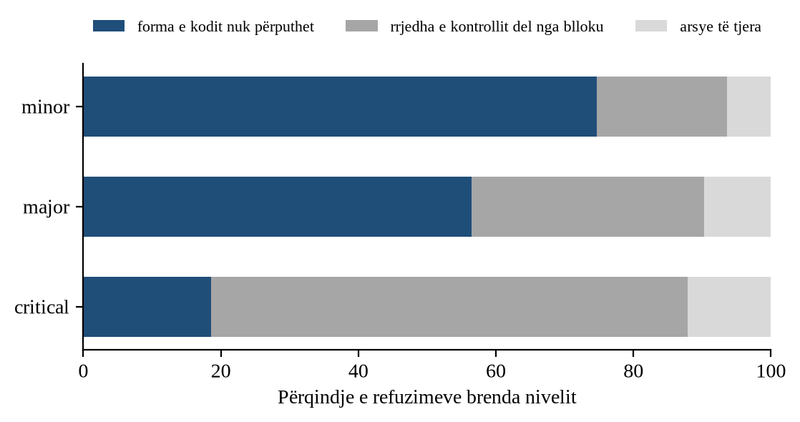
Figura 9. Dy arsyet kryesore të refuzimit sipas nivelit të ashpërsisë
Nga niveli minor te critical, pjesa e refuzimeve për formën e kodit kalon nga 75% në 19%, ndërsa ajo për rrjedhën e kontrollit nga 19% në 69%.
Gjatë ekzekutimit mbi korpus, verifikimi nxori edhe tri defekte në motor që prodhonin kod që nuk kompilon, dhe që testet e shkruara me dorë nuk i kishin kapur: deklarimet brenda një cikli të mëparshëm numëroheshin si të dukshme, kllapat e vargut pas emrit të variablës nuk hynin në tip, dhe klauzola «throws» nuk bartej te metoda e nxjerrë.
Tabelat e këtij nënkapitulli janë dëshmia për PK3: sa shpesh motori vepron, sa shpesh rishkrimi e ruan kompilueshmërinë dhe sa shpesh e heq erën. Për sjelljen e programit pas rishkrimit ky kapitull nuk jep shifër.

5.5 Ndjeshmëria ndaj pragjeve
Ky është i pari nga vëzhgimet dytësore. Ai nuk i përgjigjet drejtpërdrejt një pyetjeje, por tregon sa varen shifrat e Nënkapitullit 5.1 nga pragjet e zgjedhura.
Secili prag i strategjive u zhvendos veç me faktorët e Nënkapitullit 4.9, ndërsa të tjerët mbetën te vlerat e botuara. Rreshtat renditen sipas amplitudës, pra dallimit mes MCC-së më të lartë dhe më të ulët që jep pragu (Tabela 18; Figura 10):
Tabela 18. Sa lëviz MCC-ja kur zhvendoset një prag
Erë | Pragu | Te vlera e botuar | Brezi | Amplituda
Long Method | long_method_loc | 0.580 | 0.342 – 0.690 | 0.348
Feature Envy | feature_envy_fdp | 0.271 | 0.091 – 0.411 | 0.320
Blob | god_class_tcc | 0.232 | 0.153 – 0.254 | 0.101
Blob | god_class_wmc | 0.232 | 0.162 – 0.261 | 0.099
Data Class | data_class_public_members | 0.275 | 0.197 – 0.275 | 0.078
Feature Envy | feature_envy_laa | 0.271 | 0.223 – 0.288 | 0.066
Feature Envy | feature_envy_atfd | 0.271 | 0.211 – 0.271 | 0.060
Data Class | data_class_woc | 0.275 | 0.268 – 0.292 | 0.025
Data Class | data_class_wmc_low | 0.275 | 0.259 – 0.282 | 0.023
Blob | god_class_atfd | 0.232 | 0.214 – 0.232 | 0.018

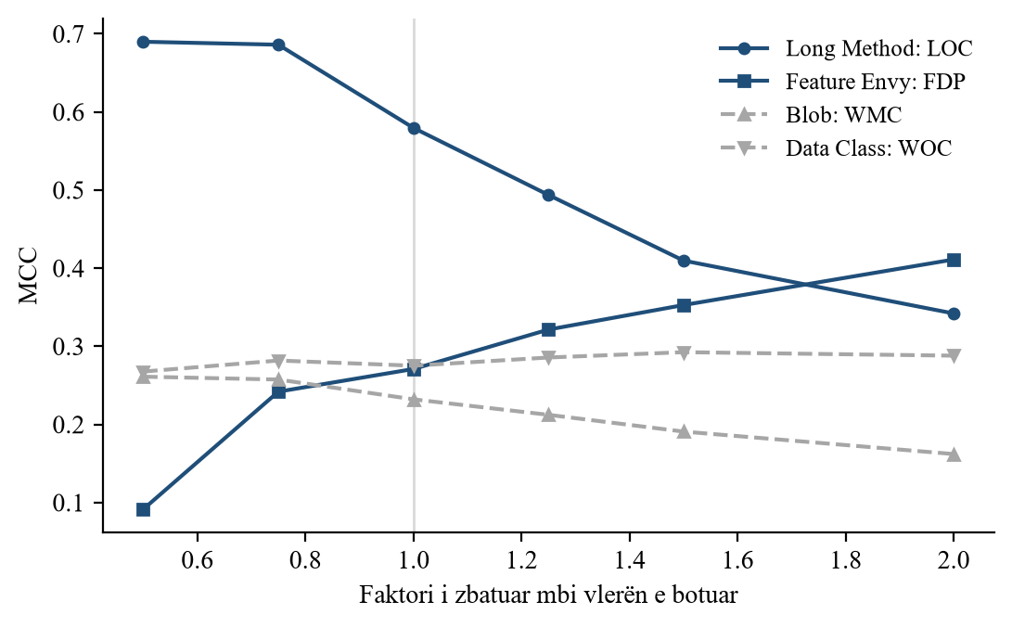
Figura 10. Ndjeshmëria e MCC-së ndaj zhvendosjes së pragjeve
Amplituda kalon 0.2 vetëm te Long Method dhe Feature Envy; te Blob dhe Data Class asnjë prag nuk e lëviz MCC-në më shumë se 0.101.
Vlera me MCC-në më të lartë është long_method_loc = 15 në vend të 30 te Long Method (MCC 0.690; recall 0.440 → 0.838, precizion 0.872 → 0.653) dhe feature_envy_fdp = 10 në vend të 5 te Feature Envy (MCC 0.411; recall 0.181 → 0.306, precizion 0.520 → 0.647).
Me kalibrimin jashtë fold-it (pesë folde sipas depos, Nënkapitulli 4.9), rregullat arrijnë këto vlera; kolona e fundit jep pragun që zgjodhi secili fold dhe sa herë u zgjodh (Tabela 19):
Tabela 19. Rregullat me pragje të kalibruara, të pikëzuara jashtë fold-it
Erë | E botuar | E kalibruar | Recall | Precizion | Vlerat e zgjedhura
Blob | 0.232 | 0.253 | 0.100 → 0.131 | 0.814 → 0.767 | god_class_wmc = 23.5 (3×), 35.25 (2×)
Data Class | 0.275 | 0.267 | 0.150 → 0.172 | 0.757 → 0.681 | data_class_wmc_low = 23.25 (1×); data_class_woc = 0.5 (2×), 0.6667 (2×)
Feature Envy | 0.271 | 0.411 | 0.181 → 0.306 | 0.520 → 0.647 | feature_envy_fdp = 10.0 (5×)
Long Method | 0.580 | 0.666 | 0.440 → 0.759 | 0.872 → 0.678 | long_method_loc = 15.0 (3×), 22.5 (2×)

Të gjitha foldet zgjodhën të njëjtën vlerë vetëm te Feature Envy; te Blob dhe Long Method ranë dakord për pragun, por jo për vlerën; te Data Class katër folde lëvizën data_class_woc dhe një fold lëvizi data_class_wmc_low.
Recall-i u rrit te të katër erërat, precizioni vetëm te Feature Envy, dhe MCC-ja te tri nga katër erërat.
Për Long Method, vlera më e mirë e fshirjes mbi tërë korpusin është 0.690, ndërsa kalibrimi jashtë fold-it jep 0.666.

5.6 Krahasimi me një mjet ekzistues
Ky nënkapitull i vë detektorët e Qasjes A përballë PMD-së, një mjeti të lirë e të përhapur që zbaton rregulla të ngjashme, mbi të njëjtat mostra dhe me të njëjtin pikëzim.
PMD 7.27.0 u ekzekutua mbi të njëjtat 512 depo, me pragjet e veta të parazgjedhura, dhe u pikëzua me të njëjtin kod dhe të njëjtin agregim si Qasja A. Të dyja kolonat rillogariten nga i njëjti skedar në të njëjtin ekzekutim (Tabela 20).
Tabela 20. Detektorët e këtij punimi kundrejt PMD-së, mbi të njëjtat mostra
Erë | Mostra | MCC i PMD-së | MCC i punimit | Ndryshimi, IB 95%
Blob, strategjia | 1291 | 0.266 | 0.231 | -0.086 deri +0.014
Blob, me madhësinë | 1291 | 0.266 | 0.341 | +0.021 deri +0.130
Data Class | 737 | 0.272 | 0.281 | -0.077 deri +0.104
Feature Envy (LawOfDemeter) | 733 | 0.160 | — | —
Long Method | 1324 | 0.230 | 0.581 | +0.264 deri +0.442

Nga katër krahasimet me përgjigje, detektorët e këtij punimi dalin përpara te dy dhe PMD te asnjëri. Te dy prej tyre intervali e përmban zeron, pra dy anët nuk dallohen mbi këtë dëshmi.
Për Feature Envy PMD nuk ka rregull, ndaj rreshti i saj ka vetëm MCC-në e LawOfDemeter-it, rregullit më të afërt, dhe nuk ka kolonë krahasimi.
Nga ekzekutimi, 538 skedarë nuk u lexuan dot nga PMD dhe 14 depo nuk u përpunuan fare. Mostrat e atyre depove janë hequr nga të dyja kolonat e tabelës, ndaj emëruesi i saj është më i vogël se ai i Qasjes A, e cila vlerësoi 4534 mostra.

5.7 Intervalet e besimit dhe pajtimi mes rishikuesve
Shifrat e nënkapitujve të mësipërm janë vlerësime të vetme mbi një korpus. Ky nënkapitull jep sa lëvizin ato kur korpusi rimostrohet, dhe sa pajtohen vetë rishikuesit, kundrejt të cilëve maten të gjitha.
Me bootstrap sipas depos (2000 rimostrime, Nënkapitulli 4.9), MCC-ja e secilës qasje dhe dallimi mes tyre kanë këto intervale besimi 95% (Tabela 21; Figura 11):
Tabela 21. Intervale besimi 95% për MCC-në
Erë | A: rregullat | B: modeli | B − A | Mbi zero
Blob | [0.167, 0.290] | [0.437, 0.538] | [0.189, 0.328] | po
Data Class | [0.188, 0.354] | [0.423, 0.568] | [0.135, 0.312] | po
Feature Envy | [0.138, 0.393] | [0.608, 0.778] | [0.288, 0.568] | po
Long Method | [0.512, 0.637] | [0.681, 0.766] | [0.082, 0.213] | po

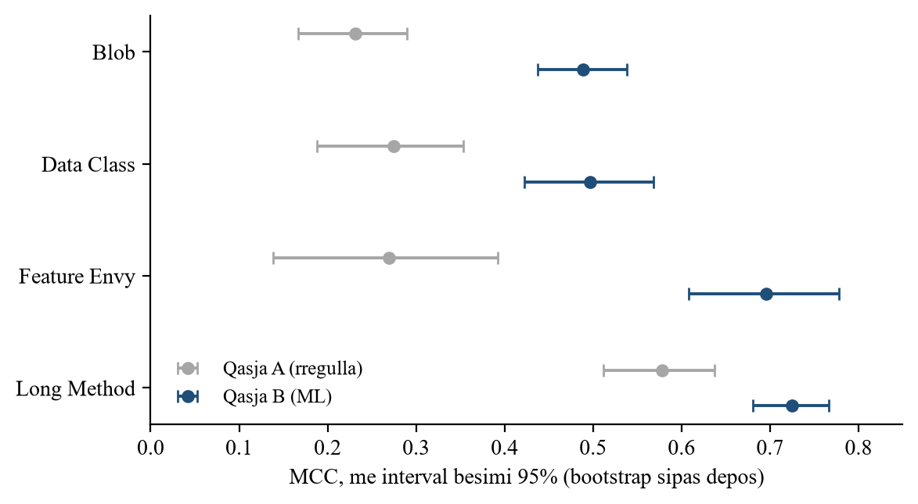
Figura 11. MCC me interval besimi 95% për të dyja qasjet
Kufiri i poshtëm i dallimit B − A është mbi zero te të katër erërat. Intervali më i gjerë i dallimit është te Feature Envy, 0.281 pikë MCC.
Kur Qasja A merr pragun e saj më të mirë nga fshirja e Nënkapitullit 5.5, dallimi ka këto intervale (Tabela 22):
Tabela 22. B − A kur rregullat marrin pragun e tyre më të mirë
Erë | Pragu i zhvendosur | B − A | Mbi zero | Shenja e ruajtur
Blob | god_class_wmc | [0.163, 0.295] | po | 100.0%
Data Class | data_class_woc | [0.120, 0.297] | po | 100.0%
Feature Envy | feature_envy_fdp | [0.168, 0.400] | po | 100.0%
Long Method | long_method_loc | [-0.001, 0.068] | jo | 97.2%

Kufiri i poshtëm mbetet mbi zero te Blob, Data Class dhe Feature Envy. Te Long Method intervali e përfshin zeron, dhe shenja pozitive ruhet në 97.2% të rimostrimeve.
Pajtimi mes vetë rishikuesve të MLCQ-së, i matur me të njëjtin tregues mbi çdo çift rishikimesh të së njëjtës mostër (Nënkapitulli 4.9), jep këto vlera (Tabela 23):
Tabela 23. Sa pajtohen rishikuesit me njëri-tjetrin
Erë | MCC mes rishikuesve | Saktësia | Çifte
Blob | 0.022 | 0.539 | 9849
Data Class | 0.031 | 0.555 | 5786
Feature Envy | 0.238 | 0.663 | 2762
Long Method | 0.189 | 0.621 | 6507

MCC-ja mes rishikuesve nuk e kalon 0.238 te asnjë erë.
Me këto dy matje mbyllen vëzhgimet dytësore. Ato nuk i shtojnë përgjigje të re asnjë pyetjeje kërkimore, por i japin secilës shifër të mësipërme brezin e pasigurisë dhe tavanin kundrejt të cilit duhet lexuar.

5.8 Përmbledhje e rezultateve
Tabela e fundit e kapitullit i mbledh në një vend shifrat që mbajnë përgjigjet, të renditura sipas pyetjes kërkimore. Ku shifra ndryshon sipas erës, jepet brezi nga vlera më e ulët te më e larta; kolona e fundit tregon nënkapitullin ku ajo paraqitet e plotë (Tabela 24).
Tabela 24. Shifrat kryesore sipas pyetjes kërkimore
Pyetja | Treguesi | Vlera | Nënkapitulli
PK1 | MCC e strategjive | 0.232 – 0.580 | 5.1
PK1 | Precizioni i strategjive | 0.520 – 0.872 | 5.1
PK1 | Recall-i i strategjive | 0.100 – 0.440 | 5.1
PK2 | MCC e modelit më të mirë | 0.488 – 0.724 | 5.2
PK2 | Dallimi B − A në MCC | 0.144 – 0.425 | 5.3
PK2 | Erëra me dallim mbi zero (IB 95%) | 4 nga 4 | 5.7
PK3 | Vende të transformuara | 3532 nga 15 800 (22.4%) | 5.4
PK3 | Rishkrime me gabim të ri | 58 (1.6%) | 5.4
PK3 | Rishkrime ku era u hoq | 2287 (64.8%) | 5.4
PK3 | Erëra të reja pas rishkrimit | 865 | 5.4
PK3 | Rishkrime të pranueshme për zhvilluesin (të ripeshuara) | 62.9% | 5.4

Kapitulli 6 i merr këto shifra me radhë: i interpreton, i krahason me literaturën dhe prej tyre formulon përgjigjen për secilën pyetje.

6 Diskutime dhe përfundime
Kapitulli 5 i dha rezultatet ashtu si dolën. Ky kapitull i shpjegon: çfarë nënkupton secili rezultat (6.1), çfarë funksionoi dhe çfarë jo (6.2), si krahasohen gjetjet me ato të literaturës (6.3) dhe si përgjigjet secila pyetje kërkimore (6.4). Pas tyre vijnë implikimet (6.5), kufizimet që e ngushtojnë vlefshmërinë e përfundimeve (6.6), drejtimet për punë të mëtejshme (6.7) dhe përfundimi i punimit (6.8).

6.1 Interpretimi i rezultateve
Qasja A. Kur ndezin, strategjitë e publikuara kanë më shpesh të drejtë sesa gabim, por i humbin shumicën e rasteve që rishikuesit i shënojnë, nga 56% te Long Method deri në 90% te Blob. Pragjet e tyre, të llogaritura mbi sisteme krejt të tjera, janë pra konservative për mënyrën si i gjykojnë erërat rishikuesit e MLCQ-së.
Kjo tërheqje nuk bie njësoj mbi të gjitha rastet. Shfaqjet e qarta të erës, ato që rishikuesit i quajtën major, kapen më lehtë se ato të butat (Nënkapitulli 5.1): strategjitë reagojnë ndaj tepricës së dukshme dhe heshtin para asaj që mezi dallohet; përjashtimi, Blob, mbështetet te vetëm 20 raste major. Një F1 i vetëm do ta fshihte këtë dallim.
Sa varet ky përfundim nga pragjet? Te Blob dhe Data Class zhvendosja e çdo pragu mezi e lëviz MCC-në (Nënkapitulli 5.5), ndaj shifrat e tyre flasin për kodin dhe jo për pragun. Te Feature Envy dhe Long Method amplituda është e madhe, pra shifra e raportuar flet po aq për pragun sa për kodin. Kjo vlen sa herë krahasohen mjete detektimi që përdorin pragje të ndryshme: dallimi mes tyre mund të jetë dallim pragjesh e jo metodash.
Te Long Method, pragu i botuar del konservativ për këtë korpus: me një prag më të ulët recall-i rritet shumë më tepër sesa bie precizioni, çka sugjeron se rishikuesit e MLCQ-së e quajnë një metodë të gjatë më herët sesa e vendos pragu. Fitimi megjithatë paguhet me precizion, dhe foldet e kalibrimit nuk bien dakord për vlerën.
Te Feature Envy vërehet diçka më e veçantë. Klauzola që kërkon që klasat-burim të jenë pak, kur relaksohet, i përmirëson njëkohësisht precizionin dhe recall-in, dhe kalibrimi jashtë fold-it e zgjedh të njëjtën vlerë në çdo fold. Një kufizim që heq pozitivë të vërtetë pa hequr të rremë nuk e ndan sinjalin nga zhurma; mbi këtë korpus, pra, ajo klauzolë nuk e bën punën për të cilën u vendos.
Te Long Method, dallimi mes fshirjes dhe kalibrimit (Nënkapitulli 5.5) është pikërisht ajo që fitohet kur zgjedhjes i lejohet ta shohë bashkësinë mbi të cilën do të raportohet, dhe arsyeja pse u raportua shifra e kalibruar.
Qasja B. Modelet e tejkalojnë qasjen me rregulla te çdo erë, dhe meqë klasifikuesi i shumicës nuk ndez kurrë, fitimi nuk vjen nga çekuilibri i klasave. Ablacioni i Nënkapitullit 5.2 e ndan këtë fitim në dy pjesë. Vetëm me metrikat e strategjisë, pra duke mësuar vetëm ku pritet kufiri, modeli e ngre MCC-në te të katër erërat, me 0.093 deri në 0.166. Metrikat e tjera shtojnë edhe 0.052 deri në 0.259, më së shumti te Feature Envy. Strategjive u mungojnë pra të dyja: kufiri i duhur dhe një pjesë e informacionit.
Intervalet e besimit e forcojnë këtë lexim (Nënkapitulli 5.7). Përparësia e modelit mbetet mbi zero te të katër erërat kur korpusi rimostrohet sipas depos, pra nuk është artefakt i një korpusi të veçantë. Por intervalet janë të gjera, ndaj renditja e erërave mes tyre nuk qëndron: dallimi mes Data Class-it dhe Blob-it, për shembull, humbet brenda tyre. Kur rregullit i jepet pragu i tij më i mirë, përparësia zhduket te Long Method, pikërisht aty ku rregulli punonte më mirë; ky është kufizimi i vetëm i rëndësishëm i krahasimit mes dy qasjeve.
Shpjegimi për rast e zbut kundërshtimin standard ndaj mësimit të makinës, se modeli fiton por nuk thotë pse. Te 56% deri në 97% të verdikteve një matje e vetme e mban shënimin, dhe matja më e shpeshtë vendimtare është CLOC te Blob, CLOC te Data Class, MLOC te Feature Envy, MLOC te Long Method. Zhvilluesi merr kështu një fjali me të njëjtën formë si klauzola e një strategjie. Që Feature Envy shpjegohet kryesisht me gjatësinë e metodës, e jo me qasjet në të dhëna të huaja, tregon se modeli mëson atë që rishikuesit shënojnë, jo domosdoshmërisht përkufizimin e erës.
Modeli pothuajse e përfshin rregullin: te çdo erë ai shënon më shumë raste që rregulli i humb sesa anasjelltas. Bashkimi i dy qasjeve nuk ndihmon, sepse bashkë me rastet e sakta të rregullit vijnë edhe pozitivët e tij të rremë, dhe mbi një bashkësi ku shumica e etiketave janë negative ky shkëmbim humbet; ironikisht, bashkimi humbet më shumë pikërisht te Feature Envy, ku rregulli kishte më shumë raste të veta. Prerja sillet ndryshe: te çdo erë, kur dy qasje të pavarura pajtohen, precizioni del mbi secilën veç, sepse gabimet e tyre rrallë bien mbi të njëjtat mostra.
Qasja C. Refuzimet e motorit tregojnë ku ndalet automatizimi i sigurt. Arsyeja kryesore është forma e kodit që nuk i përshtatet transformimit, e ndjekur nga rrjedha e kontrollit që del nga blloku, dhe sa më e rëndë metoda, aq më shumë peshon e dyta: një metodë e gjatë ose e ndërfutur thellë mban më shumë return, break e continue. Motori tërhiqet pra pikërisht te metodat ku ndihma do të vlente më shumë.
Verdikti i izoluar është më i rreptë se vetë rishkrimi. Brenda projektit të vet (Nënkapitulli 5.4), 65 nga 197 rishkrimet «pa gabim të ri» kompilojnë plotësisht, pra gabimet e tyre të mëparshme i detyroheshin mungesës së fqinjëve dhe jo transformimit. Te pjesa tjetër, gabimet ishin aty edhe para rishkrimit: korpusi nuk mban bibliotekat e jashtme. Dy rishkrime shkojnë në drejtimin e kundërt: pa gabim të ri të izoluara, me gabim të ri brenda projektit. Toleranca «pa lloj të ri gabimi» mbetet dëshmi e përdorshme ku kompilimi i plotë nuk arrihet, por jo garanci.
Që një rishkrim kompilon nuk do të thotë se e heq erën, dhe kur era mbetet, shkaku është te vetë transformimet. Guard Clauses heq saktësisht një nivel ndërfutjeje, ndërsa Deep Nesting ndez mbi tre, ndaj një metodë me gjashtë nivele mbetet mbi kufirin; Extract Method nxjerr bllokun më të madh pa garanci se metoda bie nën prag. Vetëm Introduce Parameter Object e zgjidh erën me ndërtim, sepse lista e parametrave bëhet një.
Leximi i rishkrimeve (Nënkapitulli 5.4) e përmbys këtë renditje. Transformimi që e heq erën me ndërtim, Introduce Parameter Object, nuk u pranua asnjëherë: klasa e re merr emrin e metodës, mban të gjithë parametrat dhe shpaketohet në rreshtat e parë, ndaj lista e gjatë kalon nga metoda te konstruktori dhe thirrjet nuk lexohen më mirë. Era zhduket sipas matjes, jo sipas lexuesit. Fowler-i e propozon këtë transformim për parametra që udhëtojnë bashkë si një koncept, jo për çdo listë që kalon një prag, dhe ky dallim nuk matet me numrin e parametrave. Guard Clauses, përkundrazi, u pranua te 20 nga 20 rishkrimet e lexuara, zakonisht pas një ndreqjeje të vogël: motori e shkruan kushtin si mohim të plotë, !(raw != null), aty ku një zhvillues do të shkruante raw == null.
Extract Method u pranua te 13 nga 20 rishkrime, kur blloku i nxjerrë kishte një përgjegjësi të qartë, dhe gjithmonë pas ndreqjes së emrit «extracted», të cilin një motor determinist nuk e zgjedh dot. U refuzua kur nxirrte vetëm një nga shumë blloqe paralele, kur zhvendoste gjithë trupin e metodës, ose kur prekte kod të gjeneruar nga një mjet. Kufiri i tij nuk është pra sintaksor: blloku që motori di ta nxjerrë pa rrezik nuk është gjithmonë blloku që ia vlen të nxirret.
Leximi gjeti edhe një rishkrim që nuk kompilon dhe që kontrolli i kompilatorit e kishte lënë të kalonte. Extract Method nxori një bllok që cakton një variabël vetëm brenda një if-i, por nuk ia kaloi metodës së re as variablën, as vlerën e saj të mëparshme. Gabimi «cannot find symbol» që shtonte ishte i të njëjtit lloj si qindra të tjerë që skedari i izoluar kishte tashmë, ndaj toleranca «pa lloj të ri gabimi» nuk e dalloi. Është defekt i analizës së daljeve në motor dhe provë konkrete e kufirit të asaj tolerance.
Erërat e reja janë më shpesh Long Parameter List, dhe shkaku është i drejtpërdrejtë: Extract Method ia kalon metodës së nxjerrë çdo vlerë që blloku lexonte, ndaj një bllok me gjashtë hyrje prodhon një metodë me gjashtë parametra. Transformimi është i saktë, por e zhvendos problemin. Prandaj numri i vendeve të transformuara nuk lexohet si numri i erërave të hequra: sa u shëruan, sa lëvizi matja dhe sa probleme të reja lindën duhen lexuar bashkë.

6.2 Çfarë funksionoi dhe çfarë jo
Çfarë funksionoi. Tri zgjedhje metodologjike u dëshmuan të drejta. Ndarja e grupuar sipas depos e la vlerësimin pa rrjedhje, ndaj krahasimi i dy qasjeve mbi të njëjtat mostra është i ndershëm. Refuzimi si parim e mbajti motorin larg kodit që nuk e kuptonte, dhe dëmi mbeti te pakica e raportuar. Matja mbi kod real, më në fund, kapi tri defekte që testet e njësisë i kishin lënë të kalonin (Nënkapitulli 5.4).
Edhe disa rezultate e mbajtën premtimin e tyre. Modeli e kaloi rregullin te çdo erë, dhe shumica e verdikteve të tij, nga 56% deri në 97%, u shpjeguan me një matje të vetme, ndaj fitimi nuk erdhi në kurriz të shpjegueshmërisë. Kur dy qasjet pajtohen, precizioni nuk bie nën 0.78, çka i jep zhvilluesit një sinjal të fortë. Te refaktorimi, vetëm 1.6% e rishkrimeve shtuan gabim të ri, dhe rojet e Guard Clauses u gjykuan të pranueshme te 20 nga 20 rishkrimet e lexuara.
Çfarë nuk funksionoi. Strategjitë nuk matin plotësisht atë që emërtojnë. Dy gjetje të pavarura tregojnë në të njëjtin drejtim. E para: kur modeleve u lihet të zgjedhin vetë veçoritë, te Blob nuk zgjidhen TCC dhe WMC, pikërisht kushtet e kohezionit dhe të kompleksitetit mbi të cilat është ndërtuar God Class, por metrikat e madhësisë. E dyta: shtimi i një detektori që mbështetet vetëm te madhësia e përmirëson përputhjen me rishikuesit për të njëjtën erë.
E treta vjen nga vetë mospërputhjet. Nga 315 raste që rishikuesit i quajtën Blob dhe strategjia nuk i ndezi, 254 nuk e kalojnë as dy nga tri klauzolat (Shtojca 8.6). Humbja e tyre nuk zgjidhet pra duke lëvizur një prag: këto klasa dallojnë nga përkufizimi i strategjisë në më shumë se një dimension.
Këto sugjerojnë se ajo që rishikuesit e MLCQ-së e quajnë «blob» shpjegohet më mirë me madhësi sesa me kohezionin që strategjia e vendos në qendër. Strategjia nuk bëhet e gabuar prej kësaj; rishikuesit dhe autorët e saj thjesht nuk kanë ndër mend saktësisht të njëjtën erë.
Edhe ashpërsia doli rezultat negativ: e llogaritur nga teprica, ajo u pajtua me rishikuesit afërsisht sa rastësia te tri nga katër erërat, duke e mbivlerësuar sistematikisht (Shtojca 8.7). Kalibrimi i pragjeve jashtë fold-it e ngriti MCC-në qartë te Feature Envy dhe Long Method, pak te Blob, e uli te Data Class, dhe foldet nuk pajtohen për të njëjtën vlerë te tri nga katër erërat; një prag «optimal» që ndryshon me pjesën e korpusit që shihet është veti e bashkësisë, jo e gjuhës (Nënkapitulli 5.5).
Te refaktorimi, dy transformime të rekomanduara gjerësisht e zhvendosin problemin në vend që ta heqin. Encapsulate Field, i rekomanduar për Data Class, e përkeqëson matjen sipas vetë përkufizimit të strategjisë: një fushë publike bëhet dy akses-metoda publike, dhe të dyja kushtet e strategjisë e numërojnë këtë si përkeqësim. Fowler-i e trajton atë si hap përgatitor, jo si ilaç. Extract Method e ka të njëjtin cen në shkallë më të vogël, përmes listës së gjatë të parametrave që lë pas, dhe Introduce Parameter Object, ashtu si e zbaton motori, e heq erën nga matja pa e hequr nga kodi (Nënkapitulli 6.1).

6.3 Krahasimi me literaturën
Krahasimi më i drejtpërdrejtë është me Madeyski & Lewowski (2023), të cilët trajnuan tetë algoritme mbi të njëjtin dataset MLCQ, me metrikat e PMD-së dhe të CODEBEAT-it si veçori. Konfigurimi i tyre DS1 e quan pozitive një mostër me të njëjtin kriter si ky punim (Nënkapitulli 4.9). Tabela vë përballë MCC-në e të dy qasjeve këtu me mesoren më të mirë të MCC-së që raportojnë ata (Tabela 25).
Tabela 25. Krahasimi i MCC-së me Madeyski & Lewowski (2023), mbi MLCQ
Erë | Qasja A | Qasja B | M&L 2023, DS1
Blob | 0.232 | 0.488 | 0.51 (RF)
Data Class | 0.275 | 0.498 | 0.57 (RF)
Feature Envy | 0.271 | 0.696 | 0.31 (FDA)
Long Method | 0.580 | 0.724 | > 0.75 (RF)

Te Blob, Data Class dhe Long Method modelet e këtij punimi dalin pak nën ato të Madeyski & Lewowski-t. Dallimi i validimit e bën këtë të pritshme: ata e ndajnë bashkësinë me validim të kryqëzuar me pesë folde, të shtresuar sipas klasës por jo të grupuar sipas projektit, ndaj e njëjta depo mund ta ushqejë trajnimin dhe të vlerësohet në të njëjtën kohë, pikërisht rrjedhja që ky punim e shmang me GroupKFold. Ata raportojnë edhe mesoren e 120 ekzekutimeve me hiperparametra të optimizuar për MCC, ndërsa këtu modelet kanë parametra të fiksuar dhe një ekzekutim të vetëm jashtë fold-it. Me një ndarje më të rreptë dhe pa akordim, rezultatet e këtij punimi janë në të njëjtin brez.
Te Feature Envy drejtimi është i kundërt: 0.70 këtu kundrejt 0.31 atje, ku autorët e quajnë erën më të vështirë. Shpjegimi më i mundshëm janë veçoritë: ky punim mat për çdo metodë ATFD, LAA, FDP dhe rreshtat efektivë, ndërsa ata përdorin metrika të mjeteve të përgjithshme. Dy punimet nuk vlerësohen mbi saktësisht të njëjtat mostra, sepse një pjesë e depove sot mungon, ndaj dallimi lexohet si tregues dhe jo si provë.
Rezultatet janë shumë larg atyre të Arcelli Fontana et al. (2016), ku shumica e klasifikuesve kaluan 95% në saktësi dhe F-measure. Di Nucci et al. (2018) treguan se ato vlera vinin nga ndërtimi i dataset-it: me shpërndarje më realiste të metrikave, F-measure ra deri në 90% më poshtë. MLCQ është ky lloj dataset-i realist, dhe F1-i i këtij punimi, nga 0.61 deri në 0.77, e konfirmon drejtimin e Di Nucci et al.: mësimi i makinës ndihmon, por problemi nuk është i zgjidhur.
Mäntylä & Lassenius (2006) gjetën se vlerësimi i erërave nga zhvilluesit është subjektiv, dhe ky punim e mat këtë mbi MLCQ: dy rishikues të së njëjtës mostër pajtohen me MCC nga 0.02 deri në 0.24. Etiketa e agreguar është mesatare e disa gjykimeve dhe e zbut zhurmën e secilit, ndaj modelet mund të pajtohen me të më shumë sesa pajtohen dy rishikues mes tyre. Kjo nuk e bën modelin më të mirë se njeriun, por tregon se shifrat e fushës duhen lexuar kundrejt një tavani të ulët.
Te rregullat, rezultati përputhet me vërejtjen e Nënkapitullit 2.3 se pragjet e nxjerra nga një korpus nuk transferohen lehtë në një tjetër: strategjitë e Lanza & Marinescu (2006) ruajnë precizion të lartë mbi MLCQ, por humbin shumicën e rasteve. PMD-ja, që zbaton të njëjtat strategji me pragjet e veta, nuk del më mirë në asnjë krahasim (Nënkapitulli 5.6), ndaj recall-i i ulët nuk është defekt i zbatimit tonë. Te refaktorimi, motori ndjek parimin e Opdyke (1992): transformimi aplikohet vetëm kur parakushtet provohen. Tsantalis & Chatzigeorgiou (2009) ia lënë vendimin përfundimtar projektuesit; ky punim e aplikon rishkrimin, por vetëm pas verifikimit me kompilator dhe vetëm aty ku kthimi është një komandë.
Dy gjetje të tjera lidhen me literaturën për ndikimin e erërave. Roli i madhësisë te Blob-i, i diskutuar te Nënkapitulli 6.2, ka një paralel te Sjøberg et al. (2013): edhe atje madhësia e kodit peshonte më shumë se erërat vetë në përpjekjen e mirëmbajtjes. Te refaktorimi, Bavota et al. (2015) gjetën se vetëm 7% e refaktorimeve të zhvilluesve e heqin erën nga klasa; motori i këtij punimi e heq atë te 64.8% e rishkrimeve që aplikon. Krahasimi nuk është i drejtpërdrejtë, sepse zhvilluesit shpesh refaktorojnë për arsye që nuk kanë lidhje me një erë (Silva et al., 2016), por tregon vlerën e një transformimi që zgjidhet për erën e gjetur dhe matet pas aplikimit.
Krahasimet e mësipërme përmblidhen në tabelën e mëposhtme. Kolona e fundit thotë nëse gjetja e këtij punimi e mbështet atë të burimit, e kundërshton apo nuk krahasohet dot drejtpërdrejt me të (Tabela 26).
Tabela 26. Gjetjet e punimit përballë literaturës
Burimi | Gjetja e burimit | Gjetja këtu | Raporti
Lanza & Marinescu (2006) | strategji me pragje nga statistikat e 45 sistemeve | precizion 0.52–0.87, recall 0.10–0.44 | pjesërisht
Arcelli Fontana et al. (2016) | saktësi dhe F-measure mbi 95% | F1 0.61–0.77 | nuk konfirmohet
Di Nucci et al. (2018) | me të dhëna realiste performanca bie ndjeshëm | F1 0.61–0.77 mbi MLCQ | konfirmohet
Madeyski & Lewowski (2023) | MCC 0.51 te Blob, 0.57 te Data Class, 0.31 te Feature Envy | MCC 0.49–0.72; 0.70 te Feature Envy | i njëjti brez, Feature Envy më lart
Mäntylä & Lassenius (2006) | gjykimi i erërave nga zhvilluesit është subjektiv | MCC mes rishikuesve 0.02–0.24 | konfirmohet
Sjøberg et al. (2013) | madhësia peshon më shumë se erërat në mirëmbajtje | te Blob veçoria kryesore është CLOC | përputhet
Bavota et al. (2015) | 7% e refaktorimeve të zhvilluesve e heqin erën | era u hoq te 64.8% e rishkrimeve | kontekst tjetër
Opdyke (1992) | refaktorim vetëm kur parakushtet provohen | gabim i ri te 1.6% e rishkrimeve | përputhet

6.4 Përgjigjet ndaj pyetjeve kërkimore
PK1, saktësia e strategjive. Precizioni i tyre e kalon recall-in te çdo erë, dhe MCC-ja kundrejt rishikuesve shkon nga 0.232 deri në 0.580, më e larta te Long Method dhe më e ulëta te Blob. Ashpërsia që derivojnë nuk pajtohet me atë të rishikuesve.
PK2, mësimi i makinës. Po, e përmirëson. Modeli i mësuar mbi metrikat e sistemit e ngre MCC-në te të katër erërat: brezi kalon nga 0.232–0.580 në 0.488–0.724, dhe intervalet bootstrap sipas depos e vendosin këtë përparësi mbi zero pa përjashtim. Fitimi vjen kryesisht nga recall-i, që rritet te çdo erë. Një rezervë e vetme: kur rregullit i jepet pragu i tij më i mirë nga fshirja, dallimi te Long Method nuk ndahet më nga zeroja (Nënkapitulli 5.7). Fitimi mbetet, më i vogël, edhe kur modeli sheh vetëm metrikat e strategjisë, ndaj nuk vjen vetëm nga metrikat shtesë (Nënkapitulli 5.2).
PK3, refaktorimi. Pjesërisht. Motori transformoi 22.4% të vendeve të detektuara; nga rishkrimet, 98.3% kompiluan ose nuk shtuan lloj të ri gabimi, dhe 1.6% shtuan. Era u hoq te 64.8% e tyre, dhe metrika që e shkakton detektimin ra edhe aty ku era mbeti: struktura përmirësohet objektivisht në shumicën e rasteve, me koston e 865 erërave të reja. Kur skedari kompilohet brenda projektit të vet, pjesa që kompilon plotësisht rritet ndjeshëm, ndërsa dy rishkrime nga 201 e përmbysin verdiktin në drejtimin e kundërt dhe e kufizojnë pretendimin. Gjykimi me dorë i 60 diff-eve e ngushton këtë përgjigje për strukturën: pas ripeshimit, një zhvillues do të mbante 62.9% të tyre, ndërsa nga Introduce Parameter Object asnjë. Ruajtja e sjelljes nuk është pjesë e PK3 dhe nuk u mat (Nënkapitulli 3.4). Përgjigjja është pra po për kompilueshmërinë dhe, te dy nga tri transformimet, për strukturën, me kosto të matur, ndërsa sjellja mbetet pyetje e hapur.
Të treja përgjigjet, në formë të shkurtër dhe me shifrën që i mban, janë këto (Tabela 27):
Tabela 27. Përgjigjet e shkurtra ndaj pyetjeve kërkimore
Pyetja | Përgjigjja | Dëshmia kryesore | Nënkapitulli
PK1 | Pjesërisht: precizion i lartë, recall i ulët | MCC 0.232–0.580 | 5.1
PK2 | Po, te të katër erërat | MCC 0.488–0.724 | 5.2, 5.3, 5.7
PK3 | Po për kompilueshmërinë; për strukturën te dy nga tri transformimet; sjellja nuk u mat | 22.4% e vendeve të transformuara; 62.9% e rishkrimeve të pranueshme | 5.4

6.5 Implikimet teorike dhe praktike
Implikime teorike. Strategjitë e publikuara nuk hidhen poshtë nga këto rezultate: si njohuri e shpjegueshme për atë që e bën një klasë të dyshimtë, ato mbeten të vlefshme. Ajo që nuk kalon nga një korpus te tjetri janë kufijtë numerikë, të cilët duhen kalibruar ose mësuar për kodin ku zbatohen. Pajtimi i ulët mes rishikuesve i vë gjithashtu një tavan çdo detektori, përtej të cilit gabimi i përket paqartësisë së vetë erës.
Implikime praktike. Për një ekip, strategjitë janë sinjal i rrallë por i besueshëm, i përshtatshëm si paralajmërim që nuk e mbyt zhvilluesin me zhurmë. Modeli vlen aty ku ka më shumë rëndësi të mos humbasë asnjë rast, dhe kur të dyja pajtohen, sistemi jep sinjalin e tij më të sigurt. Rishkrimi automatik mund t'i besohet mjetit për rreth një në katër vende, me kusht që ai të refuzojë çdo gjë që nuk e provon dhe ta masë atë që ndodh pas rishkrimit.
Meqë shumica e erërave lindin bashkë me kodin (Tufano et al., 2015), mjeti ka më shumë vlerë kur vepron herët, si portë në integrimin e vazhdueshëm, sesa si auditim i rrallë mbi një sistem të pjekur. Për Feature Envy, erën që literatura e trajton më shpesh si objektiv refaktorimi, mjetet e lira të përhapura ofrojnë pak: PMD nuk ka rregull për të, DesigniteJava nuk e përfshin mes erërave që dokumenton, dhe JDeodorant, që e gjen përmes mundësive për Move Method (Tsantalis & Chatzigeorgiou, 2009), punon si shtojcë e mjedisit të zhvillimit, ndërsa varianti i tij në rresht komande nuk mban licencë. Një detektor i lirë që punon nga rreshti i komandës e mbush pjesërisht këtë boshllëk.

6.6 Kufizimet
Mostrat e depove që nuk ishin më të arritshme mungojnë nga vlerësimi (hyrja e Kapitullit 5); nëse ato ndryshojnë sistematikisht nga pjesa tjetër, shifrat e raportuara nuk e pasqyrojnë këtë. E vërteta bazë vjen nga një dataset i vetëm, me mospajtim të konsiderueshëm mes rishikuesve; prandaj çdo strategji agregimi raportohet veç, dhe mostrat që një strategji nuk i etiketon dot hidhen në vend që të lexohen si negative.
Verifikimi i refaktorimeve kufizohet te kompilatori, dhe për shumicën e skedarëve vetëm te forma e tij më e dobët, mungesa e llojeve të reja të gabimit; testet e projekteve nuk u ekzekutuan, për arsyen e dhënë te Nënkapitulli 3.4. Cilësia e rishkrimeve u gjykua nga një rishikues i vetëm, autori i motorit, ndaj për të nuk ka pajtim mes rishikuesish që të matet.
Pa zgjidhje simbolesh (Nënkapitulli 3.4), motori ndreq vetëm atë që mbyllet brenda një skedari; erërat që kërkojnë ndryshime në gjithë projektin mbeten te zhvilluesi. Për të njëjtën arsye, ATFD-ja nuk i ndjek marrësit me zinxhir («a.getB().getC()»): matet në mënyrë konservative, dhe mund t'i humbasë disa raste të Feature Envy-së e të God Class-it. Po ashtu, niveli i ashpërsisë që shfaq mjeti është renditje e brendshme e tij dhe jo parashikim i gjykimit njerëzor.
Jo çdo detektor i sistemit u vlerësua kundrejt njerëzve. MLCQ mbulon katër erëra, ndaj Brain Method, Deep Nesting dhe Long Parameter List nuk kanë të vërtetë bazë dhe saktësia e tyre nuk u mat; ato hyjnë në rezultate vetëm si burim vendesh për motorin e refaktorimit. Large Class matet vetëm tërthorazi, si kusht shtesë i Blob-it.
Recall-i i Blob-it ka dy tavane që nuk varen nga pragjet (Shtojca 8.8). I pari: një pjesë e rasteve të humbura nuk janë më të mëdha se klasat e pastra, dhe asnjë metrikë e vetme klase nuk i ndan prej tyre (më e mira arrin 0.773); një detektor që mbështetet vetëm te këto metrika e ka të vështirë t'i kapë. I dyti: TCC-ja e papërcaktuar merr vlerën maksimale, të cilën God Class nuk e pranon. Ndreqja do ta shkëpuste TCC-në nga përkufizimi i botuar, ndaj u zgjodh raportimi.

6.7 Puna e ardhshme
- Verifikim me suitat e testeve të projekteve të korpusit, që pretendimi të ngrihet nga «kompilon» në «ruan sjelljen».
- Një zgjidhës i kufizuar simbolesh brenda një projekti, i cili do t'i hapte rrugën Encapsulate Field-it dhe Move Method-it.
- Extract Method që e kufizon numrin e parametrave të metodës së nxjerrë, që rishkrimi të mos sjellë Long Parameter List.
- Introduce Parameter Object që grupon vetëm parametrat që udhëtojnë bashkë në disa thirrje dhe i jep klasës një emër koncepti, jo emrin e metodës; Extract Method që nuk nxjerr një bllok të vetëm nga blloqe paralele dhe nuk prek kodin e gjeneruar.
- Ndreqja e analizës së daljeve te Extract Method, që një variabël e caktuar vetëm me kusht të hyjë si parametër, dhe kushte rojesh pa mohim të dyfishtë.
- Zgjerim i të vërtetës bazë përtej katër erërave që mbulon MLCQ, dhe gjykim i cilësisë së rishkrimeve nga rishikues të pavarur.
- Ashpërsi e mësuar nga të dhënat në vend që të derivohet nga teprica, me ndarjen e vet të korpusit.

6.8 Përfundim
Punimi u nis nga pyetja nëse erërat e kodit mund të gjenden dhe të ndreqen automatikisht në një mënyrë të cilës zhvilluesi t'i besojë. Përgjigjja që japin të dhënat është e ndarë. Gjetja mund t'u besohet metrikave, por jo pragjeve të fiksuara gjetiu: kufiri i mësuar nga vetë bashkësia jep më shumë se ai i trashëguar. Ndreqja mund t'i besohet makinës vetëm aty ku ajo e provon se ka të drejtë, dhe kjo ndodh më rrallë sesa ndeshen erërat. Mes të dyjave qëndron një kufi që asnjë algoritëm nuk e kapërcen: as rishikuesit nuk pajtohen plotësisht se ku fillon një erë.
Më i qëndrueshëm se çdo shifër është mësimi metodologjik. Dy qasje krahasohen me kuptim vetëm mbi të njëjtat mostra dhe me një ndarje që nuk rrjedh nga një depo te tjetra, dhe një rishkrim vlen aq sa verifikimi që e ndjek. Që këto të mos mbeten pohime, çdo numër i punimit rigjenerohet nga korpusi me një komandë, dhe çdo vendim ruhet bashkë me arsyen e vet.
Kontributi i punimit është i trefishtë. I pari është një krahasim i ndershëm i rregullave dhe i mësimit të makinës mbi të njëjtat mostra të MLCQ-së, me ndarje sipas depos dhe me intervale besimi. I dyti është një motor refaktorimi që refuzon kur nuk provon dot, i matur mbi kod real me 3532 rishkrime të verifikuara. I treti është vetë mjeti, i hapur dhe i riprodhueshëm, me ndërfaqe web dhe me një mënyrë të thjeshtë për lexuesin pa formim teknik.
Për praktikuesit rekomandimi është i qartë: pragjet e botuara të përdoren si pikënisje dhe jo si vendim, një model i mësuar të përdoret aty ku ka të dhëna të etiketuara, dhe rishkrimi automatik të pranohet vetëm kur mjeti e verifikon dhe e mat. Për kërkuesit, hapi i radhës është ai që ky punim nuk e bëri dot: të provohet se rishkrimi e ruan sjelljen e programit.

7 Referencat
[1] Arcelli Fontana, F., Mäntylä, M. V., Zanoni, M. & Marino, A. 2016. “Comparing and experimenting machine learning techniques for code smell detection.” Empirical Software Engineering, 21(3), pp. 1143-1191.
[2] Azeem, M. I., Palomba, F., Shi, L. & Wang, Q. 2019. “Machine learning techniques for code smell detection: A systematic literature review and meta-analysis.” Information and Software Technology, 108, pp. 115-138.
[3] Bavota, G., De Lucia, A., Di Penta, M., Oliveto, R. & Palomba, F. 2015. “An experimental investigation on the innate relationship between quality and refactoring.” Journal of Systems and Software, 107, pp. 1-14.
[4] Bieman, J. M. & Kang, B.-K. 1995. “Cohesion and Reuse in an Object-Oriented System.” Proceedings of the ACM Symposium on Software Reusability (SSR ’95), pp. 259-262.
[5] Breiman, L. 2001. “Random Forests.” Machine Learning, 45(1), pp. 5-32.
[6] Brown, L. D., Cai, T. T. & DasGupta, A. 2001. “Interval Estimation for a Binomial Proportion.” Statistical Science, 16(2), pp. 101-133.
[7] Brunsfeld, M. et al. tree-sitter: An incremental parsing system for programming tools. [https://tree-sitter.github.io/tree-sitter/], data e qasjes: 30.08.2026.
[8] Chicco, D. & Jurman, G. 2020. “The advantages of the Matthews correlation coefficient (MCC) over F1 score and accuracy in binary classification evaluation.” BMC Genomics, 21, 6.
[9] Chidamber, S. R. & Kemerer, C. F. 1994. “A Metrics Suite for Object Oriented Design.” IEEE Transactions on Software Engineering, 20(6), pp. 476-493.
[10] Cohen, J. 1960. “A Coefficient of Agreement for Nominal Scales.” Educational and Psychological Measurement, 20(1), pp. 37-46.
[11] Cunningham, W. 1992. “The WyCash Portfolio Management System.” OOPSLA ’92 Experience Report. Addendum to the Proceedings on Object-Oriented Programming Systems, Languages, and Applications, pp. 29-30.
[12] Di Nucci, D., Palomba, F., Tamburri, D. A., Serebrenik, A. & De Lucia, A. 2018. “Detecting code smells using machine learning techniques: Are we there yet?” Proceedings of the 25th IEEE International Conference on Software Analysis, Evolution and Reengineering (SANER ’18), pp. 612-621.
[13] Efron, B. & Tibshirani, R. J. 1993. An Introduction to the Bootstrap. New York: Chapman & Hall.
[14] Fowler, M. 2018. Refactoring: Improving the Design of Existing Code, 2nd edn. Boston: Addison-Wesley.
[15] Friedman, J. H. 2001. “Greedy Function Approximation: A Gradient Boosting Machine.” The Annals of Statistics, 29(5), pp. 1189-1232.
[16] Henderson-Sellers, B. 1996. Object-Oriented Metrics: Measures of Complexity. Upper Saddle River, NJ: Prentice Hall.
[17] Kaufman, S., Rosset, S., Perlich, C. & Stitelman, O. 2012. “Leakage in Data Mining: Formulation, Detection, and Avoidance.” ACM Transactions on Knowledge Discovery from Data, 6(4), 15.
[18] Khomh, F., Di Penta, M., Guéhéneuc, Y.-G. & Antoniol, G. 2012. “An exploratory study of the impact of antipatterns on class change- and fault-proneness.” Empirical Software Engineering, 17(3), pp. 243-275.
[19] Lanza, M. & Marinescu, R. 2006. Object-Oriented Metrics in Practice: Using Software Metrics to Characterize, Evaluate, and Improve the Design of Object-Oriented Systems. Berlin: Springer.
[20] Lehman, M. M. 1980. “Programs, Life Cycles, and Laws of Software Evolution.” Proceedings of the IEEE, 68(9), pp. 1060-1076.
[21] Madeyski, L. & Lewowski, T. 2020. “MLCQ: Industry-relevant code smell data set.” Proceedings of the 24th International Conference on Evaluation and Assessment in Software Engineering (EASE ’20), pp. 342-347.
[22] Madeyski, L. & Lewowski, T. 2023. “Detecting code smells using industry-relevant data.” Information and Software Technology, 155, 107112.
[23] Mäntylä, M. V. & Lassenius, C. 2006. “Subjective evaluation of software evolvability using code smells: An empirical study.” Empirical Software Engineering, 11(3), pp. 395-431.
[24] Marinescu, R. 2004. “Detection Strategies: Metrics-Based Rules for Detecting Design Flaws.” Proceedings of the 20th IEEE International Conference on Software Maintenance (ICSM ’04), pp. 350-359.
[25] Matthews, B. W. 1975. “Comparison of the predicted and observed secondary structure of T4 phage lysozyme.” Biochimica et Biophysica Acta (BBA) - Protein Structure, 405(2), pp. 442-451.
[26] McCabe, T. J. 1976. “A Complexity Measure.” IEEE Transactions on Software Engineering, SE-2(4), pp. 308-320.
[27] Mens, T. & Tourwé, T. 2004. “A Survey of Software Refactoring.” IEEE Transactions on Software Engineering, 30(2), pp. 126-139.
[28] Moha, N., Guéhéneuc, Y.-G., Duchien, L. & Le Meur, A.-F. 2010. “DECOR: A Method for the Specification and Detection of Code and Design Smells.” IEEE Transactions on Software Engineering, 36(1), pp. 20-36.
[29] Murphy-Hill, E., Parnin, C. & Black, A. P. 2012. “How We Refactor, and How We Know It.” IEEE Transactions on Software Engineering, 38(1), pp. 5-18.
[30] Opdyke, W. F. 1992. Refactoring Object-Oriented Frameworks. PhD thesis. University of Illinois at Urbana-Champaign.
[31] Palomba, F., Bavota, G., Di Penta, M., Fasano, F., Oliveto, R. & De Lucia, A. 2018. “On the diffuseness and the impact on maintainability of code smells: a large scale empirical investigation.” Empirical Software Engineering, 23, pp. 1188-1221.
[32] Palomba, F., Bavota, G., Di Penta, M., Oliveto, R., Poshyvanyk, D. & De Lucia, A. 2015. “Mining Version Histories for Detecting Code Smells.” IEEE Transactions on Software Engineering, 41(5), pp. 462-489.
[33] Park, R. E. 1992. Software Size Measurement: A Framework for Counting Source Statements. Technical Report CMU/SEI-92-TR-020. Pittsburgh: Software Engineering Institute, Carnegie Mellon University.
[34] Pedregosa, F., Varoquaux, G., Gramfort, A., Michel, V., Thirion, B., Grisel, O., et al. 2011. “Scikit-learn: Machine Learning in Python.” Journal of Machine Learning Research, 12, pp. 2825-2830.
[35] PMD Team, 2026. PMD: An Extensible Cross-Language Static Code Analyzer, versioni 7.27.0. [https://pmd.github.io/], data e qasjes: 08.09.2026.
[36] Sharma, T. & Spinellis, D. 2018. “A survey on software smells.” Journal of Systems and Software, 138, pp. 158-173.
[37] Silva, D., Tsantalis, N. & Valente, M. T. 2016. “Why We Refactor? Confessions of GitHub Contributors.” Proceedings of the 24th ACM SIGSOFT International Symposium on Foundations of Software Engineering (FSE ’16), pp. 858-870.
[38] Sjøberg, D. I. K., Yamashita, A., Anda, B. C. D., Mockus, A. & Dybå, T. 2013. “Quantifying the Effect of Code Smells on Maintenance Effort.” IEEE Transactions on Software Engineering, 39(8), pp. 1144-1156.
[39] Strobl, C., Boulesteix, A.-L., Zeileis, A. & Hothorn, T. 2007. “Bias in random forest variable importance measures: Illustrations, sources and a solution.” BMC Bioinformatics, 8, 25.
[40] Tsantalis, N. & Chatzigeorgiou, A. 2009. “Identification of Move Method Refactoring Opportunities.” IEEE Transactions on Software Engineering, 35(3), pp. 347-367.
[41] Tufano, M., Palomba, F., Bavota, G., Oliveto, R., Di Penta, M., De Lucia, A. & Poshyvanyk, D. 2015. “When and Why Your Code Starts to Smell Bad.” Proceedings of the 37th IEEE/ACM International Conference on Software Engineering (ICSE ’15), pp. 403-414.
[42] Wilson, E. B. 1927. “Probable Inference, the Law of Succession, and Statistical Inference.” Journal of the American Statistical Association, 22(158), pp. 209-212.
[43] Wohlin, C., Runeson, P., Höst, M., Ohlsson, M. C., Regnell, B. & Wesslén, A. 2012. Experimentation in Software Engineering. Berlin: Springer.
[44] Yamashita, A. & Moonen, L. 2013. “Do developers care about code smells? An exploratory survey.” Proceedings of the 20th Working Conference on Reverse Engineering (WCRE ’13), pp. 242-251.

8 Shtojcat

8.1 Strategjitë e detektimit
Tabela jep të tetë strategjitë ashtu si i zbaton sistemi. Kushtet janë ato të shkruara në kodin e detektorit dhe nxirren prej tij kur ndërtohet ky dokument, jo të kopjuara me dorë (Tabela 28).
Tabela 28. Strategjitë e detektimit dhe burimet e tyre
Erë | Fusha | Kushtet | Burimi
God Class | klasë | WMC >= VERY_HIGH AND TCC < ONE_THIRD AND ATFD > FEW | Lanza & Marinescu (2006), f. 80
Data Class | klasë | WOC < ONE_THIRD AND ( (NOPA + NOAM > FEW AND WMC < HIGH) OR (NOPA + NOAM > MANY AND WMC < VERY_HIGH) ) | Lanza & Marinescu (2006), f. 88
Large Class | klasë | CLOC > HIGH_CLASS_LOC OR NOM > HIGH_NOM | Fowler (2018)
Feature Envy | metodë | ATFD > FEW AND LAA < ONE_THIRD AND FDP <= FEW | Lanza & Marinescu (2006), f. 84
Brain Method | metodë | MLOC > HIGH_METHOD_LOC/2 AND CC >= 4 AND MAXNESTING >= 3 AND NOAV > MANY | Lanza & Marinescu (2006), f. 92
Long Method | metodë | MLOC > 30 | Fowler (2018)
Long Parameter List | metodë | NP > FEW | Fowler (2018)
Deep Nesting | metodë | MAXNESTING > 3 | —

Emrat me shkronja të mëdha te kolona e kushteve janë kuantifikuesit e Lanza & Marinescu-t, vlerat e të cilëve jepen më poshtë.

8.2 Kuantifikuesit dhe pragjet
Strategjitë janë shkruar në një fjalor kuantifikuesish e jo në numra të veçantë. Vlerat numerike pas tyre vijnë nga statistikat e metrikave mbi dyzet e pesë sisteme Java (Tabela 29).
Tabela 29. Kuantifikuesit e përgjithshëm
Emri | Vlera
FEW | 5
HIGH_CLASS_LOC | 200
HIGH_METHOD_LOC | 70
HIGH_NOM | 20
HIGH_WMC | 31
MANY | 10
ONE_THIRD | 0.333333
SHORT_MEMORY_CAP | 7
VERY_HIGH_WMC | 47

Poshtë janë pragjet me të cilat u prodhuan rezultatet e Kapitullit 5. Secili prej tyre është një nga ata që analiza e ndjeshmërisë i zhvendos, një nga një (Tabela 30).
Tabela 30. Pragjet e përdorura
Parametri | Vlera
brain_method_cc | 4
brain_method_loc | 35
brain_method_nesting | 3
brain_method_noav | 10
data_class_public_members | 5
data_class_public_members_many | 10
data_class_wmc_high | 47
data_class_wmc_low | 31
data_class_woc | 0.333333
deep_nesting | 3
excess_cap | 5
feature_envy_atfd | 5
feature_envy_fdp | 5
feature_envy_laa | 0.333333
god_class_atfd | 5
god_class_tcc | 0.333333
god_class_wmc | 47
large_class_loc | 200
large_class_nom | 20
long_method_loc | 30
long_parameter_list_np | 5
severity_critical | 2.5
severity_major | 1.5

8.3 Metrikat e matura
Çdo entitet matet një herë dhe të gjitha metrikat shkojnë në tabelën e veçorive, edhe ato që asnjë strategji nuk i përdor: modelet e Qasjes B i shohin të gjitha, dhe pikërisht kjo e bën të përgjigjshme pyetjen nëse ato zgjedhin metrikat e strategjive. Kuptimi i shkurtesave jepet te Fjalori i termave (Tabela 31).
Tabela 31. Metrikat sipas nivelit
Niveli | Metrikat
Klasë (17) | AMW, ATFD, CBO, CLOC, DIT, LCOM, LCOM3, MAXCC, NOAM, NOC, NOF, NOM, NOPA, RFC, TCC, WMC, WOC
Metodë (9) | ATFD, CC, CINT, FDP, LAA, MAXNESTING, MLOC, NOAV, NP

8.4 Refaktorimet dhe arsyet e refuzimit
Kolona e fundit dallon çka propozon sistemi nga çka aplikon. Dallimi nuk vjen nga koha e zhvillimit: transformimet e mbetura kërkojnë gjetjen e çdo reference në projekt, çka analiza sintaksore nuk e provon dot (Tabela 32).
Tabela 32. Çka propozohet dhe çka aplikohet
Erë | Refaktorimet e Fowler-it | Motori
God Class | Extract Class, Move Method, Extract Subclass | vetëm propozohet
Data Class | Encapsulate Field, Move Method | vetëm propozohet
Large Class | Extract Class, Extract Subclass | vetëm propozohet
Feature Envy | Move Method, Extract Method | vetëm propozohet
Brain Method | Extract Method, Replace Conditional with Polymorphism | aplikohet: Extract Method
Long Method | Extract Method, Decompose Conditional | aplikohet: Extract Method
Long Parameter List | Introduce Parameter Object, Preserve Whole Object | aplikohet: Introduce Parameter Object
Deep Nesting | Replace Nested Conditional with Guard Clauses, Extract Method | aplikohet: Replace Nested Conditional with Guard Clauses

Kur një parakusht nuk provohet, motori refuzon me një arsye të numërueshme. Shpërndarja e tyre mbi korpus jepet te Kapitulli 5 (Tabela 33).
Tabela 33. Arsyet e refuzimit
Arsyeja | Kuptimi
emër i pazgjidhur (unresolved name) | Një emër, deklarimin e të cilit analiza nuk e gjen dot. Parser-i regjistron fakte sintaksore dhe me qëllim nuk është zgjidhës simbolesh.
efekt anësor i mundshëm (possible side effect) | Zhvendosja mund ta ndryshojë sjelljen, sepse diçka brenda mund të shkruajë gjendje ose të kryejë hyrje-dalje.
mbingarkesë e paqartë (ambiguous overload) | Disa metoda e ndajnë emrin dhe thirrja nuk lidhet dot me njërën.
më shumë se një vlerë dalëse (multiple outputs) | Blloku cakton më shumë se një variabël që lexohet pas tij, ndaj një vlerë e vetme kthimi nuk e nxjerr dot rezultatin jashtë.
rrjedha e kontrollit del nga blloku (control flow escapes) | Një return, break ose continue del nga blloku, ndaj blloku nuk është shprehje dhe nuk ngrihet i tëri.
forma e kodit nuk përputhet (shape not matched) | Kodi nuk e ka formën që ky transformim rishkruan. Nuk është dështim i analizës, por mjet i gabuar për atë vend.
editime që mbivendosen (edit conflict) | Dy editime kërkuan të njëjtat bajta. Gjithmonë defekt i transformimit që i prodhoi, dhe raportohet që të mos kalojë pa u vënë re.
vlerë e pacaktuar me siguri (not definitely assigned) | Një vlerë që blloku e lexon është deklaruar por jo caktuar me siguri aty ku blloku ndodhet. Java e ndalon kalimin e saj, ndaj rishkrimi nuk do të kompilonte edhe pse përndryshe është i saktë.
kod që nuk parsohet (unparseable) | Skedari nuk u parsua i pastër, ndaj asgjë për të nuk është e provuar.

8.5 Riprodhimi i rezultateve
Kodi burimor është i hapur te https://github.com/FlorentLatifi/Code-Smell-Detection-and-Refactoring-Recommendations. Skriptet ekzekutohen në këtë radhë; hapi i parë kërkon qasje në internet, të tjerët jo (Tabela 34).
Tabela 34. Radha e ekzekutimit
# | Skripti | Prodhon | Kohë
1 | fetch_corpus.py | korpusi, jashtë git-it | orë, një herë
2 | report_matching.py | mbulimi i përputhjes MLCQ↔entitet | ~2 min
3 | build_dataset.py | tabela e veçorive, e komituar | ~56 min
4 | evaluate_rules.py --from-dataset data/results/mlcq_dataset.csv | numrat e Qasjes A | sekonda
5 | train_models.py | numrat e Qasjes B dhe modelet | ~3 min
6 | sweep_thresholds.py | analiza e ndjeshmërisë | sekonda
7 | evaluate_refactorings.py | tabela N/M/K e Qasjes C | orë
8 | calibrate_thresholds.py | pragjet e kalibruara jashtë fold-it | sekonda
9 | reviewer_agreement.py | tavani i pajtimit mes rishikuesve | sekonda
10 | bootstrap_intervals.py | intervalet e besimit | nën një minutë
11 | refusals_by_severity.py | refuzimet sipas erës dhe ashpërsisë | ~2 min
12 | verify_with_project.py | verdikti brenda kontekstit të projektit | orë
13 | model_without_project.py | Qasja B pa kontekstin e projektit | ~2 min
14 | export_system_reference.py | tabelat e kësaj shtojce | sekonda
15 | build_figures.py | figurat e Kapitujve 4 dhe 5 | sekonda
16 | review_rewrites.py --sample | mostra e rishkrimeve dhe fleta e vlerësimit | sekonda
17 | review_rewrites.py --score | cilësia e rishkrimeve sipas rishikuesit | sekonda
18 | fetch_pmd.py | mjeti i jashtëm i krahasimit, jashtë git-it | minuta, një herë
19 | compare_with_pmd.py | krahasimi me PMD-në mbi të njëjtat mostra | orë
20 | blocking_conditions.py | cila klauzolë e ndal secilën strategji | sekonda
21 | blob_recall.py | çfarë mbetet pa u kapur te Blob-i | sekonda
22 | train_strategy_features.py | Qasja B vetëm me metrikat e strategjisë | sekonda

Çdo skript shkruan rezultatin si CSV ose JSON në data/results/, bashkë me commit-in, versionin e Python-it dhe platformën që e prodhuan. Interpretuesi dhe platforma janë të njëjtë për të gjithë: Python 3.13.1, 3.13.12, Linux-6.18.44-fc-v80-x86_64-with-glibc2.39, Windows-11-10.0.26200-SP0. Commit-i jo: eksperimentet u ekzekutuan njëri pas tjetrit, ndaj secili skedar mban commit-in e vet, dhe ai duhet përdorur për ta riprodhuar (Tabela 35).
Tabela 35. Commit-i që prodhoi çdo skedar rezultati
Skedari | Commit-i
blob_recall.json | b9db342476
blocking_conditions.json | b9db342476
bootstrap_intervals.json | b9db342476
ml_evaluation.json | b9db342476
ml_strategy_features.json | b9db342476
mlcq_dataset.json | b9db342476
mlcq_matching.json | 40b3d7b240
model_without_project.json | b9db342476
pmd_comparison.json | e34b32a8c8
refactoring_evaluation.json | 3f55abe160
refusals_by_severity.json | 3f55abe160
reviewer_agreement.json | 40b3d7b240
rewrite_quality.json | adf4db30c2
rules_evaluation.json | b9db342476
system_reference.json | 44edc463a6
threshold_calibration.json | b9db342476
threshold_sweep.json | b9db342476
verify_with_project.json | 3f55abe160

Kapitulli 5 dhe kjo shtojcë ndërtohen nga ata skedarë, ndaj rigjenerimi i eksperimentit dhe rigjenerimi i dokumentit japin gjithmonë të njëjtat vlera.
Ky premtim u vu në provë më 3 shtator 2026. Trembëdhjetë nga pesëmbëdhjetë hapat që kishte atëherë tabela u ri-ekzekutuan mbi të njëjtat hyrje, dhe të gjithë, me një përjashtim, dhanë skedarë identikë me të komituarit, veç commit-it dhe kohëzgjatjes që regjistrojnë. Tabela e veçorive, 4534 rreshta, doli bajt për bajt identike; po ashtu të katër modelet e trajnuara, dhe asnjë figurë nuk ndryshoi.
Përjashtimi është hapi i dymbëdhjetë. Ai riprodhoi numrat që mbajnë pretendimin — po aq rishkrime, po aq verdikte «kompilon», asnjë përmbysje — por pesë kompilime që herën e parë e kaluan kufirin kohor, herën e dytë morën verdikt: ndarja mes «i kontrolluar» dhe «i pakontrolluar» varet nga ngarkesa e makinës. Ai riprodhim i përket mostrës së atëhershme prej 30 skedarësh; mostra u dyfishua më vonë në 60 skedarë, dhe Kapitulli 5 raporton matjen e saj më të fundit.
Hapi 7, motori mbi korpusin, u riekzekutua më vonë dhe dha të njëjtat totale: po aq vende, po aq rishkrime, po aq refuzime, e njëjta ndarje sipas transformimit dhe sipas arsyes. Krahasimi rresht për rresht nxori megjithatë 21 verdikte kompilimi të ndryshuara, dhe ato çuan te një defekt i vërtetë: një javac që dështon pa emërtuar gabim mbi burimin lexohej si kompilim i pastër, pra 19 rishkrime ishin regjistruar si «kompilon» mbi skedarë që nuk kompilojnë. Pas ndreqjes, kjo shtojcë dhe Kapitulli 5 raportojnë matjen e re. Vlera e riprodhimit qëndron pikërisht këtu: totalet përkonin, dhe defekti u pa vetëm sepse u krahasua çdo rresht.
Hapi 1 mbetet i pariekzekutuar, sepse kërkon rishkarkimin e korpusit të plotë; për të riprodhimi mbetet pretendim i pakontrolluar, dhe thuhet këtu si i tillë.

8.6 Pse nuk ndezin strategjitë
Një strategji e Lanza & Marinescu-t është konjunksion, ndaj çdo mospërputhje ka shkak të emërtueshëm: një klauzolë, ose dy, ose të tria nuk qëndruan. Matjet për ta thënë këtë ekzistojnë tashmë te tabela e veçorive, ndaj pyetja «pse nuk ndezi» ka përgjigje pa asnjë ekzekutim të ri (Tabela 36; Tabela 37).
Tabela 36. Sa klauzola dështuan te secila mospërputhje
Erë | Të humbura | Shpërndarja
Blob | 315 | 61 me 1 klauzolë, 127 me 2 klauzola, 127 me 3 klauzola
Feature Envy | 58 | 24 me 1 klauzolë, 34 me 2 klauzola

Tabela 37. Kur një klauzolë e vetme e ndal strategjinë
Erë | Klauzola | Rastet | Mediana e afrisë
Blob | ATFD, qasja në të dhëna të huaja | 9 | 0.40
Blob | TCC, kohezioni | 22 | 0.33
Blob | WMC, kompleksiteti i peshuar | 30 | 0.52
Feature Envy | ATFD, qasja në të dhëna të huaja | 13 | 0.80
Feature Envy | FDP, sa klasa të huaja | 9 | 0.71
Feature Envy | LAA, qasja te të vetat | 2 | 0.83

Kolona e fundit është distanca nga pragu si raport: 1.00 do të thoshte saktësisht mbi prag, 0.50 gjysma e rrugës. Të dy drejtimet lexohen njësoj, sepse një klauzolë që kërkon vlerë të madhe matet si e matura mbi pragun dhe një që kërkon vlerë të vogël si pragu mbi të maturën.
Blob. 254 nga 315 i dështojnë dy ose tri klauzola njëkohësisht, pra shumica nuk janë raste që një prag pak më i butë do t'i kapte: janë entitete që, të matura me këto metrika, nuk i ngjajnë erës nga disa anë njëherësh. Aty ku bllokuesi është një i vetëm, medianat e afrisë shkojnë nga 0.33 te 0.52 e pragut.
Feature Envy. 34 nga 58 ngecin te më shumë se një klauzolë; edhe këtu, shumica janë larg erës dhe jo pranë pragut. Me një bllokues të vetëm, rastet ndalen (në mesore) te 0.71–0.83 e pragut.
Kjo llogari bën një parashikim që një matje tjetër e provon në mënyrë të pavarur. Te Blob-i mospërputhjet janë larg pragjeve (mediana mesatare 0.42), ndaj kalibrimi nuk duhet të ndihmojë shumë; te Feature Envy janë afër (0.78), ndaj duhet. Kalibrimi jashtë fold-it i Nënkapitullit 5.5, i matur veç dhe pa e parë këtë analizë, jep +0.021 MCC për të parin dhe +0.140 për të dytin. Dy erëra nuk provojnë një rregull, por drejtimi është ai që llogaria e klauzolave e priste, dhe kjo e bën atë shpjegim me vlerë parashikuese e jo përshkrim të mëpasshëm.
Analiza kufizohet te dy strategjitë që janë konjunksione të pastra: Long Method-i ka një klauzolë të vetme, ndërsa Data Class-i përzien konjunksion me disjunksion, ku «klauzola bllokuese» nuk përcaktohet pa një vendim arbitrar.

8.7 Ashpërsia e derivuar kundrejt gjykimit të rishikuesve
Ashpërsia e sistemit nuk caktohet, por derivohet: ajo është mesatarja e tepricës mbi pragje, e shprehur në të njëjtën shkallë që përdorën rishikuesit e MLCQ-së. Ajo zgjedhje u bë që të dyja anët të krahasoheshin pa hap përkthimi. Ky nënkapitull e bën atë krahasim.
Matja kufizohet te mostrat ku të dyja anët shohin një erë. Askund tjetër shkallët nuk janë të krahasueshme: një detektor që nuk ndez nuk cakton ashpërsi, dhe një pozitiv i rremë është pyetje precizioni, jo ashpërsie (Tabela 38).
Tabela 38. Pajtimi i ashpërsisë me rishikuesit
Erë | Përputhje e saktë | Brenda një niveli | κ me peshë | n
Blob | 0.029 | 0.371 | 0.007 | 35
Blob (+ madhësi) | 0.278 | 0.656 | 0.008 | 90
Data Class | 0.036 | 0.536 | 0.061 | 28
Feature Envy | 0.154 | 0.538 | 0.026 | 13
Long Method | 0.547 | 0.926 | 0.293 | 95

Rezultati është negativ dhe duhet lexuar si i tillë. Për tri nga katër erërat kappa qëndron pranë zeros, pra pajtimi nuk është më i mirë se rastësia. Vetëm Long Method arrin një pajtim të matshëm, dhe edhe atje vetëm i moderuar.
Matrica tregon edhe drejtimin e gabimit, i cili është i njëanshëm: nga 171 krahasime, 111 e vlerësojnë rastin më rëndë se rishikuesit dhe vetëm 4 më lehtë (65% kundrejt 2%). Sistemi nuk gabon rastësisht: ai e mbivlerëson ashpërsinë (Figura 12).
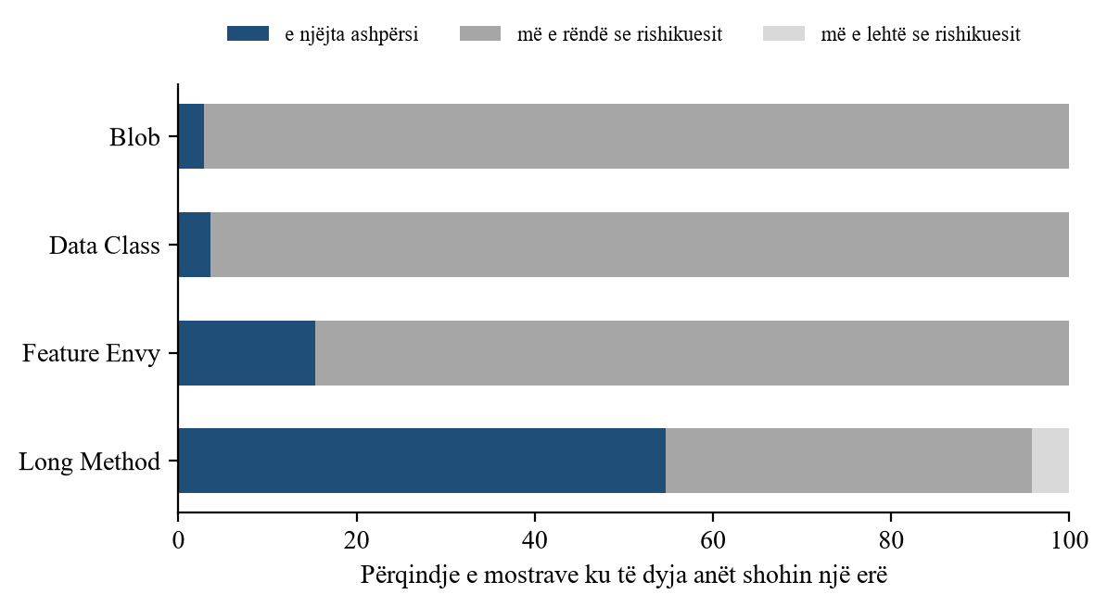
Figura 12. Ashpërsia e derivuar kundrejt asaj që caktuan rishikuesit
Shpjegimi qëndron te ndërtimi i pikës. Për Long Method teprica matet mbi një metrikë të vetme; për strategjitë me disa kushte pika është mesatare e tepricave mbi metrika heterogjene, dhe asgjë nuk garanton se ajo përkon me atë që një zhvillues e quan problem të rëndë.
Nuk është çështje kalibrimi: fshirja e pragjeve të ashpërsisë e ngre kappa-n më së shumti deri në 0.308, pra pajtimi mbetet i dobët.
Ashpërsia e derivuar mbetet renditje brenda mjetit — cili rast të shihet i pari — dhe jo riprodhim i gjykimit të zhvilluesit. Ajo hyn në rezultatet e punimit vetëm përmes ndarjes së recall-it sipas ashpërsisë së rishikuesve.

8.8 Çfarë mbetet pa u kapur te Blob-i
Shtojca 8.6 numëron klauzolat që ndalën secilën mospërputhje, por nuk thotë si duket klasa që rishikuesi e quajti blob ndërsa strategjia jo. Ose klasat e humbura u ngjajnë atyre të kapura në një përmasë që strategjia nuk e lexon, dhe asaj i mungon një klauzolë; ose u ngjajnë klasave të pastra në çdo përmasë të matur, dhe atëherë asnjë prag nuk i arrin (Tabela 39).
Tabela 39. Madhësia e klasave në secilën qelizë, si kuartil i poshtëm–mesatare–i sipërm
Varianti | Metrika | Të kapura | Të humbura | Të pastra
Blob, strategjia | CLOC | 261–285–746 | 24–55–123 | 9–21–45
Blob, strategjia | NOM | 17–25–46 | 4–8–14 | 1–3–6
Blob, strategjia | WMC | 55–81–156 | 7–15–29 | 3–6–11
Blob, me madhësinë | CLOC | 194–276–470 | 22–48–81 | 9–19–41
Blob, me madhësinë | NOM | 15–25–35 | 3–7–12 | 1–3–5
Blob, me madhësinë | WMC | 43–62–130 | 6–12–21 | 3–5–11

Tabela lexohet vetëm në një drejtim. Klasa mesatare e humbur është shumë më afër një klase që rishikuesit e pastruan sesa një blob-i që strategjia e kapi. Shtrirjet madje nuk mbivendosen fare te kuartilet: tre të katërtat e mospërputhjeve rrinë nën çerekun më të vogël të klasave të kapura, te secila prej tri metrikave dhe te të dy variantet. Nga 315 mospërputhje të strategjisë së botuar, 65 nuk janë më të mëdha se klasa mesatare që vetë rishikuesit e quajtën të pastër.
Asnjë metrikë e vetme nuk e mban dot ndarjen. Për secilën metrikë klase u mat statistika e Mann-Whitney-t, e lexuar si sipërfaqe nën kurbën ROC: 0.50 do të thotë asnjë informacion, 1.00 renditje e përsosur. Më e mira nga 17 metrikat është NOF me 0.773, pra përmasa që mungon nuk gjendet mes atyre që ky sistem di të masë.
Kjo renditje përputhet me një matje të pavarur: veçoritë që modeli i Qasjes B zgjodhi për Blob-in (Figura e Nënkapitullit 5.2) ndajnë tri nga katër vendet e para me të: NOF, CLOC, NOAM. As TCC-ja dhe as WMC-ja, kushtet e strategjisë së botuar, nuk hyjnë te asnjëra listë (Tabela 40).
Tabela 40. Recall-i sipas ashpërsisë që caktuan rishikuesit, agregim MAX
Varianti | Ashpërsia | Mbështetja | Të kapura | Recall
Blob, strategjia | minor | 143 | 1 | 0.007
Blob, strategjia | major | 182 | 13 | 0.071
Blob, strategjia | critical | 132 | 21 | 0.159
Blob, me madhësinë | minor | 143 | 5 | 0.035
Blob, me madhësinë | major | 182 | 32 | 0.176
Blob, me madhësinë | critical | 132 | 55 | 0.417

Agregimi këtu është qëllimisht MAX e jo mesatarja e përdorur gjetiu. Shumica e mostrave mbajnë vetëm dy rishikime, dhe një votë «asnjë» përballë një vote të rëndë e ul mesataren për një shkallë të tërë. Nën mesatare pozitivët ndahen minor 330, major 20, critical 0, ndërsa nën MAX minor 143, major 182, critical 132: mesatarja e zbraz skajin e rëndë të shkallës, ndaj gradienti nuk shihet nën të.
Te strategjia e botuar recall-i ngjitet nga 0.007 te rastet që vetëm një rishikues i quajti të lehta, në 0.159 te ato që dikush i quajti kritike, pra rreth 23 herë më i lartë. Mospërputhja nuk është e rastësishme: strategjia nuk pajtohet me rishikuesit pikërisht atje ku rishikuesit vetë ishin më pak të bindur.
Një pjesë e vogël e mospërputhjeve i detyrohet matjes e jo etiketave. TCC-ja e Bieman & Kang-ut (1995) mat pjesën e çifteve të metodave publike të instancës që ndajnë një fushë. Një klasë me më pak se dy metoda të tilla nuk ka çift, ndaj llogaritësi i jep vlerën 1.0; dhe çdo klauzolë e God Class-it e kërkon TCC-në nën një prag, pra kjo klasë nuk kapet me asnjë prag (Tabela 41).
Tabela 41. Klasat që klauzola e kohezionit nuk i arrin dot
Klasa | CLOC | NOM | WMC | Metoda publike instance
FormatParser | 968 | 22 | 529 | 0
GenericsUtils | 540 | 46 | 220 | 0
PipelineOptionsFactory | 1031 | 39 | 189 | 1
BaseScriptEvalUtil | 593 | 21 | 177 | 0
MetadataTableUtil | 668 | 52 | 167 | 0
PhTypeUtil | 452 | 35 | 142 | 0
Strings | 241 | 33 | 98 | 0
TezClientUtils | 470 | 16 | 93 | 0

Janë 19 mospërputhje të tilla, që e kalojnë klauzolën e kompleksitetit dhe ndalen vetëm te kohezioni; 19 u riparsuan dhe 17 dolën me TCC të papërcaktuar. Emrat tregojnë klasa ndihmëse krejt statike, ku kolona e fundit është zero.
Numri është i vogël, 19 nga 315, ndaj nuk e shpjegon recall-in e ulët. Ndryshimi i TCC-së do ta shkëpuste përkufizimin nga burimi, për një fitim jo më të madh se 0.054 te recall-i (Nënkapitulli 6.6).
Përfundimi është për të vërtetën bazë, jo për detektorin. Ai nuk thotë se rishikuesit gabuan, por që recall-i kundrejt MLCQ-së mat sa shpesh një strategji e madhësisë dhe e kohezionit përputhet me një gjykim njerëzor që shpesh nuk mbështetet te madhësia.

